NGÂN HÀNG CÂU HỎI MÔN CÔNG NGHỆ 12 KÌ 2
BÀI 14: NGÀNH NGHỀ VÀ DỊCH VỤ TRONG LĨNH VỰC KĨ THUẬT ĐIỆN TỬ
I. Trắc nghiệm lựa chọn
* Câu hỏi mức độ nhận biết
Câu 1. Một số ngành nghề thuộc lĩnh vực kĩ thuật điện tử bao gồm:
A. Thiết kế thiết bị điện tử, sản xuất chế tạo thiết bị điện tử, lắp đặt thiết bị điện, vận hành thiết bị điện tử, bảo dưỡng và sửa chữa.
B. Thiết kế thiết bị điện tử, sản xuất chế tạo thiết bị điện tử, lắp đặt thiết bị điện tử, bảo dưỡng sửa chữa, vận hành thiết bị giao thông.
C. Thiết kế thiết bị điện tử, sản xuất chế tạo thiết bị điện tử, lắp đặt thiết bị điện tử, vận hành thiết bị điện tử.
D. Thiết kế thiết bị điện tử, sản xuất chế tạo thiết bị điện tử, lắp đặt thiết bị điện tử, vận hành thiết bị giao thông.
Câu 2. Trong một số ngành nghề thuộc lĩnh vực kĩ thuật điện tử, công việc của ngành nghề lắp đặt thiết bị điện tử là
A. kết nối các thiết bị rời rạc thành 1 sản phẩm hoàn chỉnh theo đúng qui trình và kiểm tra hoạt động của nó.
B. tạo ra sản phẩm từ hồ sơ thiết kế, lựa chọn công nghệ phù hợp, đảm bảo yêu cầu kĩ thuật, kiểm tra chất lượng sản phẩm sau khi chế tạo.
C. đóng cắt, điều chỉnh đúng qui trình nhằm khai thác hiệu quả, đúng chức năng và an toàn, không xảy ra sự cố.
D. nghiên cứu, ứng dụng các kiến thức về toán, vật lí, kĩ thuật điện tử để thiết kế ra các sản phẩm điện tử cho sản xuất và đời sống.
Câu 3. Trong một số ngành nghề thuộc lĩnh vực kĩ thuật điện tử, công việc nghiên cứu, ứng dụng kiến thức về kĩ thuật điện tử để tạo ra bản thiết kế mạch nguyên lí, thử nghiệm hoạt động của mạch nguyên lí, thiết kế bản mạch in, thuộc ngành nghề
A. sản xuất, chế tạo thiết bị điện tử. B. thiết kế thiết bị điện tử.
C. lắp đặt thiết bị điện tử. D. vận hành thiết bị điện tử.
Câu 4. Trong một số ngành nghề thuộc lĩnh vực kĩ thuật điện tử, công việc sử dụng các dây chuyền công nghệ hoặc máy và công cụ hỗ trợ để tạo ra thiết bị điện tử từ vật liệu, linh kiện theo bản thiết kế ban đầu và quy trình kiểm soát chất lượng, thuộc ngành nghề
A. sản xuất, chế tạo thiết bị điện tử. B. thiết kế thiết bị điện tử.
C. lắp đặt thiết bị điện tử. D. vận hành thiết bị điện tử.
Câu 5. Trong một số ngành nghề thuộc lĩnh vực kĩ thuật điện tử, hoạt động nhằm duy trì chế độ làm việc bình thường của thiết bị điện đáp ứng các yêu cầu chất lượng, độ tin cậy và kinh tế. Đây là công việc
A. sản xuất, chế tạo thiết bị điện tử. B. thiết kế thiết bị điện tử.
C. lắp đặt thiết bị điện tử. D. vận hành thiết bị điện tử.
Câu 6. Trong một số ngành nghề thuộc lĩnh vực kĩ thuật điện tử, công việc kiểm tra, chuẩn đoán trạng thái kĩ thuật, theo dõi thường xuyên, ngăn ngừa sự cố và khắc phục những sai hỏng đảm bảo sự hoạt động ổn định và an toàn của các thiết bị điện tử, thuộc ngành nghề
A. sản xuất, chế tạo thiết bị điện tử. B. bảo dưỡng và sửa chữa.
C. lắp đặt thiết bị điện tử. D. vận hành thiết bị điện tử.
Câu 7. Trong một số ngành nghề thuộc lĩnh vực kĩ thuật điện tử, yêu cầu năng lực phải có kiến thức chuyên môn về linh kiện điện tử, phương pháp và qui trình thiết kế mạch điện, sử dụng thành thạo các phần mềm thiết kế và kiểm thử mạch điện là ngành nghề
A. sản xuất, chế tạo thiết bị điện tử. B. thiết kế thiết bị điện tử.
C. lắp đặt thiết bị điện tử. D. vận hành thiết bị điện tử.
Câu 8. Trong một số ngành nghề thuộc lĩnh vực kĩ thuật điện tử, yêu cầu có kiến thức về kĩ thuật điện tử, thiết bị và hệ thống điện tử, có kĩ năng đọc hiểu sơ đồ lắp đặt và sử dụng công cụ, thiết bị hỗ trợ lắp đặt, sử dụng các công cụ, dụng cụ bảo hộ an toàn lao động, tuân thủ quy chuẩn kĩ thuật và an toàn điện là ngành nghề
A. sản xuất, chế tạo thiết bị điện tử. B. thiết kế thiết bị điện tử.
C. lắp đặt thiết bị điện tử. D. vận hành thiết bị điện tử.
Câu 9. Trong một số ngành nghề thuộc lĩnh vực kĩ thuật điện tử, yêu cầu có kiến thức về kĩ thuật điện tử, thiết bị và hệ thống điện tử, nắm vững thông số kĩ thuật, quy trình vận hành của thiết bị và hệ thống điện tử, nắm vững quy định và quy chuẩn toàn điện là ngành nghề
A. sản xuất, chế tạo thiết bị điện tử. B. thiết kế thiết bị điện tử.
C. lắp đặt thiết bị điện tử. D. vận hành thiết bị điện tử.
Câu 10. Trong một số ngành nghề thuộc lĩnh vực kĩ thuật điện tử, yêu cầu có kiến thức chuyên môn về kĩ thuật điện tương ứng với vị trí việc làm, có kĩ năng sử dụng thành thạo công cụ, thiết bị hỗ trợ lắp đặt, sử dụng các công cụ, dụng cụ bảo hộ, an toàn lao động, tuân thủ các quy chuẩn kĩ thuật và an toàn điện là ngành nghề
A. sản xuất, chế tạo thiết bị điện tử. B. thiết kế thiết bị điện tử.
C. bảo dưỡng và sửa chữa. D. vận hành thiết bị điện tử.
Câu 11. Trong một số dịch vụ phổ biến có ứng dụng kĩ thuật điện tử, dịch vụ được thực hiện dựa trên nền tảng các thiết bị điện tử như tivi, điện thoại, máy tính, vệ tinh, hệ thống truyền dẫn cáp quang là dịch vụ
A. viễn thông. B. tài chính. C. trong đào tạo. D. trong giao thông.
Câu 12. Trong một số dịch vụ phổ biến có ứng dụng kĩ thuật điện tử, dịch vụ được thực hiện thông qua các thiết bị điện tử có kết nối internet như máy tính, rút tiền tự động (ATM), smartbanking là dịch vụ
A. viễn thông. B. tài chính. C. trong đào tạo. D. trong giao thông.
Câu 13. Trong một số dịch vụ phổ biến có ứng dụng kĩ thuật điện tử, dịch vụ được triển khai trên công nghệ số với các thiết bị điện tử có kết nối internet như máy tính, điện thoại thông minh như giáo dục trực tuyến, học liệu điện tử là dịch vụ
A. viễn thông. B. tài chính. C. trong đào tạo. D. trong giao thông.
Câu 14. Kĩ thuật điện tử bao gồm:
A. điện tử tương tự và điện tử số. B. điện tử thông tin và truyền thông.
C. kĩ thuật đo lường và tự động hóa. D. kĩ thuật điện và vô tuyến, viễn thông.
* Câu hỏi mức độ thông hiểu
Câu 15. Trong các hình sau, hình nào mô tả công việc trong ngành nghề thuộc lĩnh vực kĩ thuật điện tử
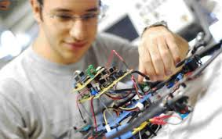  a) |   b)
  c) | 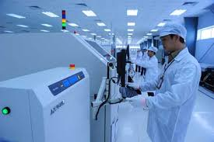  d)
A. Hình a. B. Hình b và Hình d.
C. Hình a và Hình d. D. Hình a, Hình c và Hình d.
Câu 16. Kĩ thuật viên kĩ thuật điện tử trong các ngành nghề thuộc lĩnh vực kĩ thuật điện tử tương ứng với trình độ
A. đại học. B. cao đẳng.
C. đại học hoặc cao đẳng nghề. D. trung cấp hoặc cao đẳng nghề.
Câu 17. Trong ngành kĩ thuật điện tử, công việc lắp đặt thiết bị điện tử cho các nhà máy sản xuất thường được thực hiện bởi
A. kĩ sư điện tử kết hợp với thợ điện tử có trình độ chuyên môn cao.
B. thợ điện tử và có sự kiểm tra, giám sát của kĩ sư điện tử.
C. thợ điện tử và có sự kiểm tra, giám sát của kĩ sư cơ khí.
D. thợ điện tử kết hợp với thợ cơ khí.
Câu 18. Trong một số dịch vụ phổ biến có ứng dụng kĩ thuật điện tử, dịch vụ ứng dụng kĩ thuật điện tử trong giao thông là dịch vụ
A. thu phí tự động. B. cứu hộ khẩn cấp.
C. bảo dưỡng đường giao thông. D. gửi thư truyền thống.
Câu 19. Trong một số dịch vụ phổ biến có ứng dụng kĩ thuật điện tử, dịch vụ mà khách hàng sử dụng để nhắn tin, gọi điện bằng điện thoại di động là
A. viễn thông. B. tài chính. C. trong đào tạo. D. trong giao thông.
Câu 20. Trong một số dịch vụ có ứng dụng kĩ thuật điện tử, sử dụng thiết bị đọc mã vạch để thanh toán ở siêu thị là dịch vụ
A. viễn thông. B. tài chính. C. ngân hàng điện tử. D. thu phí tự động.
* Câu hỏi mức độ vận dụng
Câu 21. Công việc bảo dưỡng, sửa chữa thiết bị điện tử thực hiện khi nào?
A. Định kì. B. khi xảy ra sự cố.
C. Định kì hoặc khi xảy ra sự cố. D. Theo tuổi thọ của máy.
Câu 22. Qui trình sửa chữa thiết bị điện tử:
1. Thay thế thiết bị hư hỏng.2. Xác định thiết bị gặp sự cố.
3. Kiểm tra tìm nguyên nhân 4. Thử nghiệm. 5. Đưa vào hoạt động.
A. 12345. B. 13245. C. 32145. D. 43215.
II. Trắc nghiệm đúng sai
Câu 1. Gia đình em có một máy lạnh không hoạt động, ba em đã gọi một người thợ sửa máy lạnh đến nhà để sửa chữa. Sau đây là một số nhận định của ba.
a. Người thợ sửa máy lạnh này phải có trình độ chuyên môn từ đại học trở lên. S
b. Để trả tiền cho thợ, mình có thể sử dụng dịch vụ tài chính - smartbanking để thanh toán hóa đơn. Đ
c. Để sửa chữa máy lạnh này, người thợ phải thao tác đúng qui trình: kiểm tra tìm nguyên nhân, xác định vị trí linh kiện/ thiết bị gặp sự cố, thay thế bo mạch/ linh kiện/ thiết bị gặp sự cố, thử nghiệm để đưa vào hoạt động. Đ
d. Người thợ này phải gỡ máy lạnh đem về nhà, dùng các dụng cụ chuyên dùng như bút thử điện, tua vít, đồng hồ vạn năng, … để đo, kiểm tra và sửa chữa. S
Câu 2. Trong giờ học Công nghệ 12, khi học đến phần dịch vụ phổ biến có ứng dụng kĩ thuật điện tử, một số học sinh đưa ra nhận định như sau:
a. Google maps là một dịch vụ viễn thông. S
b. Các học liệu điện tử như sách giáo khoa, giáo trình, bài kiểm tra trực tuyến, … là các dịch vụ trong giáo dục. Đ
c. Bộ Công an đã thực hiện ứng dụng app VNEID để tích hợp các tiện ích của thẻ CCCD gắn chip; đảm bảo chính xác, tiện lợi và thông tin công dân được bảo mật. Đ
d. Tiện ích của việc dùng app VNEID là: ví giấy tờ, thông báo lưu trú, tố giác tội phạm, …; tích hợp các giấy tờ khác như giấy phép lái xe, đăng kí xe, bảo hiểm y tế, …Như vậy khi sử dụng app này, người dân giảm tối thiểu các giấy tờ mang theo khi giao dịch hành chính. Đ
Câu 3. Khi tìm hiểu một số ngành nghề thuộc lĩnh vực kĩ thuật điện tử, một số học sinh quan sát hình ảnh sau đây và đưa ra kết luận:
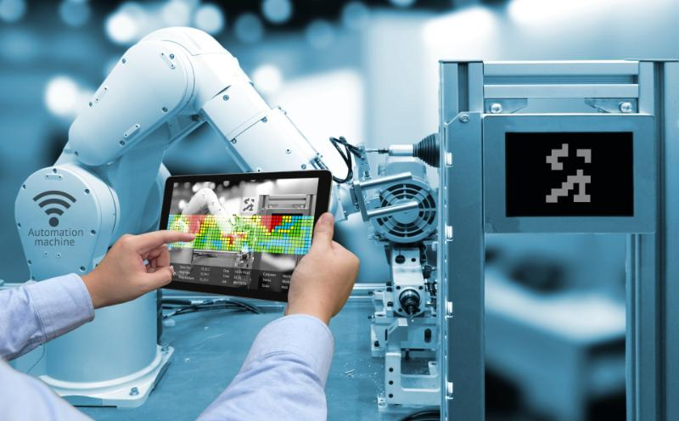
a. Hình ảnh trên thuộc lĩnh vực kĩ thuật điện. S
b. Robot và máy thông minh trong hình phục vụ trong sản xuất công nghiệp. Đ
c. Công việc bảo dưỡng robot phải thực hiện định kì hoặc khi có sự cố xảy ra. Khi bảo dưỡng định kì phải theo tài liệu hướng dẫn sử dụng của nhà sản xuất: kiểm tra thông số kĩ thuật, hiệu chỉnh lại khi có sai số, kiểm tra dầu mỡ, ốc ví phần cơ. Đ
d. Công việc bảo dưỡng, sửa chữa robot phải được thực hiện tại nơi sản xuất ra robot để có đầy đủ thiết bị, dụng cụ và lập trình viên để sửa chữa, cài đặt. S

Câu 4. Xã hội hiện nay có nhiều loại hình dịch vụ có ứng dụng kĩ thuật điện tử, An có đăng kí và sử dụng dịch vụ trên điện thoại như hình. Như vậy:
a. An đang sử dụng dịch vụ ngân hàng điện tử (Smartbanking). Đ
b. Loại hình dịch vụ An đang sử dụng là dịch vụ tài chính. Đ
c. Khi sử dụng dịch vụ trên hình, điện thoại An không cần kết nối internet. S
d. An sẽ sử dụng dịch vụ để thực hiện giao dịch tự động. Đ
Câu 5. An yêu thích ngành thiết kế vi mạch bán dẫn, dự định của An sẽ học ngành này sau khi tốt nghiệp THPT. Dưới đây là những nhận định của An về ngành này.
a. Ngành thiết kế vi mạch bán dẫn thuộc lĩnh vực kĩ thuật điện. S
b. Ở một số trường Đại học, chuyên ngành thiết kế vi mạch bán dẫn thuộc ngành Kỹ thuật máy tính. Đ
c. Các thiết bị điện tử sẽ được sử dụng trong các vi mạch bán dẫn. Đ
d. Để tạo ra vi mạch bán dẫn, công việc đầu tiên là phải thiết kế ra vi mạch, sau đó dùng các thiết bị điện tử để lắp ráp theo nguyên lí rồi thử nghiệm và vận hành vi mạch bán dẫn. Đ

BÀI 15: ĐIỆN TRỞ- TỤ ĐIỆN- CUỘN CẢM
PHẦN I. Câu trắc nghiệm nhiều phương án lựa chọn.
Câu 1: Công dụng của điện trở là:
A. Hạn chế dòng điện và phân chia điện áp trong mạch điện.
B. Hạn chế hoặc điều khiển dòng điện và phân chia điện áp trong mạch điện.
C. Điều chỉnh dòng điện và tăng cường điện áp trong mạch điện.
D. Tăng cường dòng điện và phân chia điện áp trong mạch điện.
Câu 2. Trong mạch điện tử ở hình A có bao nhiêu điện trở?
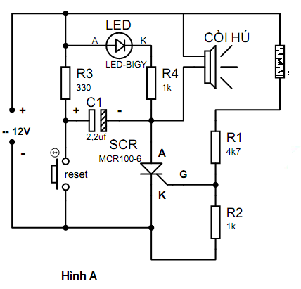
A. 2 B. 3 C. 4 D. 5
Câu 3: Ý nghĩa của trị số điện trở là:
A. Cho biết mức độ cản trở dòng điện của điện trở.
B. Cho biết mức độ chịu đựng của điện trở.
C. Cho biết khả năng phân chia điện áp của điện trở.
D. Cho biết khả năng hạn chế điện áp trong mạch điện.
Câu 4: Đơn vị đo điện trở là:
A. Mét B. ôm C. Henry D. Fara
Câu 5: Một điện trở có các vòng màu theo thứ tự: cam, vàng, xanh lục, bạc. Trị số đúng của điện trở là.
A. 34x10² KΩ ±5%. B. 34x10⁶ Ω ±0,5%. C. 23x10² KΩ ±5%. D. 23x10⁶Ω ±0,5%.
Câu 6: Một điện trở có các vòng màu theo thứ tự: nâu, xám, vàng, nâu. Trị số đúng của điện trở là.
A. 18 x10⁴ Ω ±1%. B. 18 x10⁴ Ω ±0,5%. C. 18 x10³ Ω ±0,5%. D. 18 x10³ Ω ±1%.
Câu 7: Một điện trở có các vòng màu theo thứ tự: cam, đỏ, vàng, bạc. Trị số đúng của điện trở là.
A. 32 x10⁴ Ω ±2%. B. 32 x10⁴ Ω ±1%. C. 32 x10⁴ Ω ±5% D. 32 x10⁴ Ω ±10%.
Câu 8: Một điện trở có giá trị 72x10⁸ Ω ±5%. Vạch màu tương ứng theo thứ tự là:
A. tím, đỏ, xám, bạc B. tím, đỏ, xám, vàng
C. xanh lục, đỏ, xám, vàng D. xanh lục, đỏ, bạc
Câu 9: Một điện trở có giá trị 56x10⁹ Ω ±10%. Vạch màu tương ứng theo thứ tự là.
A. xanh lục, xanh lam, trắng, bạc B. xanh lục, xanh lam, tím, vàng
C. xanh lam, xanh lục, tím, bạc D. xanh lam, xanh lục, trắng, vàng
Câu 10: Vạch thứ tư trên điện trở có bốn vòng màu có ghi màu vàng thì sai số của điện trở đó là:
A. 2% B. 10% C. 5% D. 20%
Câu 11: Công dụng của tụ điện là:
A. Ngăn chặn dòng điện một chiều, cho dòng điện xoay chiều đi qua, lắp mạch cộng hưởng
B. Ngăn chặn dòng điện xoay chiều, cho dòng điện một chiều đi qua, lắp mạch cộng hưởng.
C. Tích điện và phóng điện khi có dòng điện một chiều chạy qua.
D. Ngăn chặn dòng điện, khi mắc phối hợp với điện trở sẽ tạo thành mạch cộng hưởng.

Câu 12: Kí hiệu như hình vẽ bên là của loại linh kiện điện tử nào?

A. Tụ không phân cực. B. Tụ phân cực. C. Tụ có điều chỉnh. D. Tụ hóa.
Câu 13: Ý nghĩa của trị số điện dung là:
A. Cho biết khả năng tích lũy năng lượng điện trường của tụ điện.
B. Cho biết khả năng tích lũy năng lượng từ trường của tụ điện.
C. Cho biết khả năng tích lũy năng lượng hóa học của tụ khi nạp điện.
D. Cho biết khả năng tích lũy năng lượng cơ học của tụ khi phóng điện.
Câu 14: Trên một tụ điện có ghi 160V - 100F. Các thông số này cho ta biết điều gì?
A. Điện áp định mức và trị số điện dung của tụ điện.
B. Điện áp định mức và dung kháng của tụ điện.
C. Điện áp đánh thủng và dung lượng của tụ điện.
D. Điện áp cực đại và khả năng tích điện tối thiểu của tụ điện.
Câu 15: Trong các nhận định dưới đây về tụ điện, nhận định nào không chính xác?
A. Dung kháng cho biết mức độ cản trở dòng điện một chiều đi qua tụ điện.
B. Dung kháng cho biết mức độ cản trở dòng điện xoay chiều đi qua tụ điện.
C. Dòng điện xoay chiều có tần số càng cao thì đi qua tụ điện càng dễ.
D. Tụ điện cũng có khả năng phân chia điện áp ở mạch điện xoay chiều.
Câu 16: Loại tụ điện nào chỉ sử dụng cho điện một chiều và phải mắc đúng cực?
A. Tụ xoay B. Tụ hóa C. Tụ thường D. Tụ có điều chỉnh.
Câu 17: Công dụng của cuộn cảm là:
A. Ngăn chặn dòng điện cao tần, khi mắc với điện trở sẽ tạo thành mạch cộng hưởng.
B. Ngăn chặn dòng điện một chiều, dẫn dòng điện cao tần, lắp mạch cộng hưởng.
C. Phân chia điện áp và hạn chế dòng điện xoay chiều chạy qua cuộn cảm.
D. Ngăn chặn dòng điện cao tần, dẫn dòng điện một chiều, lắp mạch cộng hưởng.
Câu 18: Cảm kháng của cuộn cảm cho ta biết điều gì?
A. Cho biết mức độ cản trở dòng điện xoay chiều của cuộn cảm.
B. Cho biết mức độ cản trở dòng điện một chiều của cuộn cảm
C. Cho biết khả năng tích lũy năng lượng điện trường của cuộn cảm.
D. Cho biết khả năng tích lũy năng lượng từ trường của cuộn cảm.
Câu 19: Trong các nhận định dưới đây về cuộn cảm, nhận định nào không chính xác?
A. Dòng điện có tần số càng cao thì đi qua cuộn cảm càng dễ.
B. Dòng điện có tần số càng cao thì đi qua cuộn cảm càng khó.
C. Cuộn cảm không có tác dụng ngăn chặn dòng điện một chiều.
D. Nếu ghép nối tiếp thì trị số điện cảm tăng, nếu ghép song song thì trị số điện cảm giảm.
PHẦN II. Câu trắc nghiệm đúng sai. Trong mỗi ý a), b), c), d) ở mỗi câu, thí sinh chọn đúng hoặc sai.
Câu 1. Cô giáo giao cho mỗi tổ: Hãy thiết kế sơ đồ mạch điện dùng để điều khiển độ sáng của 1 bóng đèn. Tổ 1 đã thiết kế sơ đồ mạch điện như hình vẽ và giải thích như sau:
VR
a. Điều chỉnh biến trở VR, ta sẽ thay đổi được độ sáng của đèn.
b. Khi tăng giá trị của VR thì độ sáng đèn Đ tăng.
c. Khi giảm giá trị củaVR độ sáng đèn Đ giảm
d. Biến trở VR không có tác dụng cản trở dòng điện.
Câu 2: Bố Nam là thợ sửa chữa điện tử nên Nam có hiểu biết một chút về các linh kiện. Khi cô giáo cho cả lớp quan sát hình ảnh về điện trở và yêu cầu cả lớp đọc sách tìm hiểu về lịnh kiện này. Nam đã xung phong trả lời như sau:
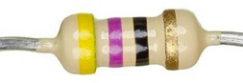
Đ
a. Điện trở dùng để hạn chế, hoặc điều chỉnh dòng điện trong mạch.
b. Vạch màu trên thân điện trở dùng để trang trí.
c. Điện trở chỉ được lắp trong các thiết bị như ti vi, điện thoại.
d. Muốn biết giá trị điện trở dùng đồng hồ vạn năng để đo.
Câu 3: Các bạn học sinh nam trong lớp 12D rất thích ngành điện-điện tử nên mỗi giờ ra chơi các bạn thường trao đổi hiểu biết của mình về kiến thức môn công nghệ công nghiệp. Hôm đó, lớp vừa học xong chương 6, nên An có nêu ý kiến cá nhân như sau:
a. Điốt có 2cực, tranrito có 3 cực.
b. Cuộn cảm cho dòng điện 1 chiều đi qua và cản trở dòng cao tần.
c. Dung kháng của tụ điện cũng có đơn vị ohm như điện trở và cảm kháng.
d. Điện trở chỉ sử dụng ở mạch dòng điện 1 chiều, không sử dụng được ở mạch điện xoay chiều
ĐÁP ÁN
Phần I. Trắc nghiệm khách quan: Mỗi câu trả lời đúng học sinh được 0,25đ
Câu 1 | Câu 2 | Câu 3 | Câu 4 | Câu 5 | Câu 6 | Câu 7 | Câu 8 | Câu 9
A | C | A | B | A | A | D | B | A
Câu 10 | Câu 11 | Câu 12 | Câu 13 | Câu 14 | Câu 15 | Câu 16 | Câu 17 | Câu  18 | Câu 19
C | A | C | A | A | A | B | D | A | B

Phần II. Trắc nghiệm đúng – sai
- HS trả lời đúng 1 ý được 0,1đ
- HS trả lời đúng 2 ý được 0,25đ
- HS trả lời đúng 3 ý được 0.5đ
- HS trả lời đúng 4 ý được 1đ

Đáp án
Câu 1 |  | Câu 2 |  | Câu 3
a | Đ | a | Đ | a | Đ
b | S | b | S | b | Đ
c | S | c | S | c | Đ
d | S | d | Đ | d | S

CÂU HỎI BÀI 16
Phần I : Câu hỏi trắc nghiệm nhiều phương án lựa chọn.
Câu 1: Kí hiệu như hình vẽ là của loại linh kiện điện tử:
A. Diode ổn áp (Diode Zene). B. Diode chỉnh lưu.
C. Transistor. D. Tụ điện.
Câu 2: Linh kiện diode có
A. hai dây dẫn ra là 2 điện cực: A, K. B. hai dây dẫn ra là 2 điện cực: A, G.
C. hai dây dẫn ra là 2 điện cực: K, G. D. hai dây dẫn ra là 2 điện cực: A1, A2.
Câu 3: Phát biểu nào sau đây sai.
A. Diode tiếp điểm chỉ cho dòng điện nhỏ đi qua.
B. Diode tiếp mặt chỉ cho dòng điện lớn đi qua.
C. Diode ổn áp dùng để ổn định điện áp xoay chiều.
D. Diode chỉnh lưu biến đổi dòng xoay chiều.
Câu 4: Diode ổn áp có chức năng
A. dùng để chỉnh lưu.
B. dùng để tách sóng và trộn tần.
C. dùng để ổn định điện áp một chiều.
D. biến đổi dòng điện xoay chiều thành dòng điện một chiều.
Câu 5: Diode ổn áp (Diode Zene) khác Diode chỉnh lưu ở chỗ
A. bị đánh thủng mà vẫn không hỏng.
B. chỉ cho dòng điện chạy qua theo một chiều từ anôt (A) sang catôt (K).
C. không bị đánh thủng khi bị phân cực ngược.
D. chịu được được áp ngược cao hơn mà không bị đánh thủng.
Câu 6: Linh kiện điện tử cho dòng ngược đi qua là
A. Diode thường. B. Tụ điện.
C. Diode tiếp mặt chỉnh lưu. D. Diode Zene.
Câu 7: Kí hiệu như hình vẽ bên là của loại linh kiện điện tử:
A. Transistor loại NPN. B. Transistor loại PNP.
C. Transistor loại NNP. D. Transistor loại PPN.
Câu 8: Kí hiệu như hình vẽ bên là của loại linh kiện điện tử:
A. Transistor loại NPN. B. Transistor loại PNP.
C. Transistor loại NNP. D. Transistor loại PPN.
Câu 9: Transistor là linh kiện bán dẫn có
A. hai lớp tiếp giáp P - N, có ba cực là: bazơ (B), colectơ (C) và emitơ (E).
B. ba lớp tiếp giáp P - N, có ba cực là: anôt (A), catôt (K) và điều khiển (G).
C. một lớp tiếp giáp P - N, có hai cực là: anôt (A) và catôt (K).
D. ba lớp tiếp giáp P - N, có ba cực là: bazơ (B), colectơ (C) và emitơ (E).
Câu 10: Chức năng không phải của Transistor
A. là linh kiện điện tử dùng để tạo sóng.
B. là linh kiện điện tử dùng để tạo xung.
C. là linh kiện điện tử dùng để chỉnh lưu.
D. là linh kiện điện tử dùng để khuếch đại tín hiệu.
Câu 11: Ở trạng thái dẫn, Transistor N-P-N trong mạch điện khi nó hoạt động
A. cho dòng điện đi từ cực B sang cực C .
B. cho dòng điện đi từ cực C sang cực E.
C. cho dòng điện đi từ cực E sang cực B .
D. cho dòng điện đi từ cực E sang cực C .
Câu 12: Ở trạng thái dẫn, Transistor P-N-P trong mạch điện khi nó hoạt động
A. cho dòng điện đi từ cực B sang cực C .
B. cho dòng điện đi từ cực C sang cực E.
C. cho dòng điện đi từ cực E sang cực B .
D. cho dòng điện đi từ cực E sang cực C .
Câu 13: Transistor (loại PNP) chỉ làm việc khi
A. các cực bazơ (B), emitơ (E) được phân cực thuận và điện áp UCE < 0 (với UCE là điện áp giữa hai cực colectơ (C), emitơ (E)).
B. các cực bazơ (B), emitơ (E) được phân cực thuận và điện áp UCE > 0 (với UCE là điện áp giữa hai cực colectơ (C), emitơ (E)).
C. các cực bazơ (B), emitơ (E) được phân cực ngược và điện áp UCE < 0 (với UCE là điện áp giữa hai cực colectơ (C), emitơ (E)).
D. các cực bazơ (B), emitơ (E) được phân cực ngược và điện áp UCE > 0 (với UCE là điện áp giữa hai cực colectơ (C), emitơ (E)).
Câu 14: Phát biểu nào sau đây không đúng.
A. IC có một hàng chân.
B. IC có hai hàng chân.
C. IC có một hàng chân hoặc có hai hàng chân.
D. IC không có hàng chân.
Câu 15: Thông thường IC được bố trí theo kiểu hình răng lược có
A. hai hàng chân hoặc một hàng chân.
B. hai hàng chân hoặc ba hàng chân.
C. ba hàng chân hoặc bốn hàng chân.
D. bốn hàng chân hoặc năm hàng chân.
Câu 16: Phân loại IC dựa theo mật độ tích hợp gồm
A. SSI, MSI, LSI, VLSI. B. VLSI, SSI, IC số, IC tương tự.
C. SSI, MSI, LSI, VLSI, IC tương tự. D. ADC, DAC, ASIC, SSI, MSI.
Câu 17: IC được sử dụng trong các thiếc bị cảm biến được phân loại theo
A. công dụng. B. đặc điểm xử lý tín hiệu.
C. mật độ tích hợp. D. công nghệ chế tạo.
Câu 18: Cách đếm IC một hàng chân
A. nhìn theo mặt bên phải. B. nhìn theo mặt bên trái.
C. nhìn từ trên xuống. D. nhìn từ dưới lên.
Câu 19: Cách đếm IC hai hàng chân
A. nhìn theo mặt bên phải. B. nhìn theo mặt bên trái.
C. nhìn từ trên xuống. D. nhìn từ dưới lên.
Câu 20: Đề kiểm tra Diode gồm
A. 3 bước. B. 2 bước. C. 4 bước. D. 5 bước.
Câu 21: Để kiểm tra transistor gồm
A. 3 bước. B. 2 bước. C. 4 bước. D. 5 bước.
Câu 22: Chuyển đồng hồ vạn năng về chế độ đo thông mạch là cách kiểm tra
A. IC. B. Diode. C. Transistor. D. Triac.
Câu 23: Transistor hoạt động tốt giá trị điện áp từ
A. 0.3V – 0.8V. B. 0.3V – 0.9V. C. 0.2V – 0.8V. D. 0.2V – 0.9V.
Câu 24: Để để kiểm tra IC gồm
A. 3 bước. B. 2 bước. C. 4 bước. D. 5 bước.
Phần II: Câu trắc nghiệm đúng sai.
Câu 1. Trong việc thiết kế mạch điện tử, cấu tạo của các linh kiện đóng vai trò quan trọng trong việc xác định hiệu suất và tính năng của mạch vì vậy, trong tiết học Công nghệ, Thầy giáo đưa cho học sinh một khay đựng các linh kiện điện tử và yêu cầu học sinh đưa ra các nhận định. Hãy cho biết nhận định nào đúng?
a. Tất cả các Transistor đều có ký hiệu hình tam giác trên thân để chỉ hướng của dòng điện.
b. IC luôn có số lượng chân chẵn và luôn được đánh dấu bằng một chấm hoặc vạch để xác định chiều lắp.
c. Transistor có ba chân thường được ký hiệu là B (base), C (collector), và E (emitter).
d. Diode có hai cực được gọi là anode và cathode, thường có vạch hoặc ký hiệu tam giác chỉ chiều dòng điện cho phép.
Câu 2. Linh kiện điện tử cơ bản đóng vai trò quan trọng trong cải thiện hiệu suất và hoạt động của các thiết bị điện và máy móc. Các linh kiện này đảm bảo rằng các máy có thể hoạt động với hiệu suất tối ưu. Khi khám phá về các ứng dụng của linh kiện điện tử một nhóm học sinh đưa ra các nhận định sau. Hãy cho biết nhận định nào đúng?
a. Điện trở được sử dụng để điều chỉnh cường độ ánh sáng trong đèn LED.
b. Tụ điện được sử dụng trong các mạch điện xoay chiều để chuyển đổi năng lượng từ điện năng sang nhiệt năng.
c. Diode không có khả năng bảo vệ các mạch điện khỏi sự đảo chiều của dòng điện.
d. Diode Zener được sử dụng để bảo vệ mạch điện khỏi quá áp.
Câu 3. Trong một lớp học về điện tử cơ bản, giáo viên viên đang giải thích về cấu tạo và chức năng của các linh kiện điện tử. Một nhóm học sinh tiến hành thảo luận về cấu tạo của các linh kiện điện tử để làm báo cáo theo yêu cầu của giáo viên. Sau đây là một vài ý kiến của các bạn về cấu tạo các linh kiện điện tử.
a. Cuộn cảm có thể có hoặc không có lõi, nhưng lõi thường làm từ vật liệu dẫn điện.
b. Tụ điện phân cực có cấu tạo giống hoàn toàn với tụ điện không phân cực.
c. Transistor chỉ bao gồm hai lớp bán dẫn P và N.
d. Điện trở được làm từ chất liệu dẫn điện có điện trở suất cao.
Câu 4. Trong quá trình thiết kế một hệ thống cấp nguồn cho thiết bị điện tử, nhóm kỹ sư phải lựa chọn phương pháp điều chỉnh điện áp để cung cấp nguồn một chiều ổn định từ nguồn điện xoay chiều và quyết định xây dựng mạch theo mạch nguồn một chiều như hình bên dưới
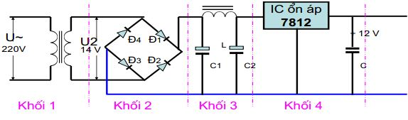
Nhóm kỹ sư quan sát hình và đưa ra các nhận định:
a. Trong sơ đồ mạch điện có sử dụng 4 Diode.
b. Sơ đồ mạch điện trên mỗi cặp điốt trong mạch sẽ dẫn điện trong từng nửa chu kỳ của điện áp AC.
c. Điện áp đầu ra của mạch điện là điện áp xoay chiều (AC).
d. Mạch điện có thể làm tăng điện áp đầu ra so với điện áp đầu vào.
Câu 5. Transistor thường được sử dụng để thực hiện các chức năng như khuếch đại tín hiệu, tạo sóng, tạo xung,…Có thể tóm tắt một số đặc điểm làm việc của transistor lưỡng cực như sau:
a. Transistor chỉ có hai trạng thái hoạt động: ON và OFF.
b. Transistor có thể được điều khiển bằng dòng điện hoặc điện áp.
c. Transistor có thể hoạt động như một công tắc.
d. Transistor không thể khuếch đại tín hiệu.
Câu 6. Trong một dự án phát triển thiết bị điện tử mới, nhóm kỹ sư được giao nhiệm vụ thiết kế một mạch khuếch đại tín hiệu âm thanh. Để đạt được hiệu suất tốt nhất, họ cần chọn các linh kiện có cấu tạo phù hợp với yêu cầu về độ nhiễu thấp, độ tuyến tính cao và độ bền. Dưới đây là một số đề xuất để đảm bảo yêu cầu trên
a. Sử dụng các tụ điện gốm (ceramic capacitors) cho mạch vì chúng có giá thành thấp và phổ biến trên thị trường.
b. Sử dụng các tụ điện phim (film capacitors) có thể cung cấp hiệu suất tốt hơn về mặt tuyến tính và ổn định nhiệt độ.
c. Cấu tạo của các tụ điện ảnh hưởng đáng kể đến hiệu suất của mạch khuếch đại tín hiệu âm thanh, đặc biệt về độ tuyến tính và độ ổn định nhiệt độ.
d. Sử dụng các tụ điện xoay nhằm thay đổi giá trọ điện dung, có thể cung cấp hiệu suất tốt hơn về mặt tuyến tính và ổn định nhiệt độ.
Câu 7. Một nhóm sinh viên đang thực hiện một dự án thiết kế mạch nguồn cho một thiết bị điện tử di động. Họ cần chọn loại cuộn cảm (inductor) phù hợp để sử dụng trong mạch chuyển đổi DC-DC nhằm ổn định điện áp đầu ra. Dưới đây là một số nhận định
a. Bất kỳ loại cuộn cảm nào cũng có thể được sử dụng miễn là có giá trị điện cảm (inductance) phù hợp với thiết kế.
b. Chỉ cần giá trị điện cảm của cuộn cảm đúng theo thiết kế thì các đặc điểm khác như loại lõi và khả năng chịu dòng của cuộn cảm không ảnh hưởng đến hiệu suất của mạch.
c. Các đặc điểm khác của cuộn cảm như loại lõi và khả năng chịu dòng là rất quan trọng và ảnh hưởng trực tiếp đến hiệu suất của mạch, không chỉ riêng giá trị điện cảm.
d. Khả năng chịu dòng của cuộn cảm là lượng dòng điện tối đa mà cuộn cảm có thể chịu đựng trước khi bị bão hòa hoặc quá nhiệt

BÀI 17
A. DẠNG I. TRẮC NGHIỆM KHÁCH QUAN
Câu 1. (NT- B) Nguồn một chiều 12V được sử dụng để:
A. Kích hoạt mạch B. Lưu trữ năng lượng
C. Tăng điện áp D. Giảm điện trở
Câu 2. (NT-H) Linh kiện nào cần được đặt gần dây dẫn để phát hiện dòng điện xoay chiều:
A. Tụ điện B. Điện trở C. Cuộn cảm D. Transistor
Câu 3. (NT-H) Linh kiện nào trong mạch khi phát hiện dòng điện xoay chiều trong dây dẫn sẽ phát sáng:
A. Diode B. Transistor C. Led D. Tụ điện
Câu 4. (NT-H) Sơ đồ nguyên lý của mạch phát hiện dòng điện xoay chiều bao gồm:
A. Điện trở, tụ điện, cuộn cảm
B. Diode, transistor, LED
C. Điện trở, cuộn cảm, transistor, tụ điện, LED
D. Tụ điện, cuộn cảm, transistor
Câu 5. (ĐG-B) Nếu không có dòng điện chạy qua dây dẫn, led trong mạch sẽ:
A. Bật sáng B. Tắt C. Chớp nháy D. Tăng độ sáng
Câu 6. (NT-B)Trong quy trình thực hành lắp ráp mạch, bước cuối cùng là:
A. Báo cáo kết quả thực hiện
B. Thực nghiệm bật/tắt công tắc
C. Chuẩn bị mạch thử và các linh kiện cần thiết
D. Kiểm tra mạch lắp ráp
Câu 7. (NT-B) Khi kiểm tra và lắp ráp mạch, bước đầu tiên là:
A. Báo cáo kết quả thực hiện.
B. Thực nghiệm bật/tắt công tắc.
C. Chuẩn bị mạch thử và các linh kiện cần thiết.
D. Kiểm tra mạch lắp ráp.
Câu 8. (ĐG-B) Khi đưa cuộn cảm L đến gần dây dẫn có dòng điện xoay chiều hiện tượng gì xảy ra?
A. Tăng cường tín hiệu
B. Xuất hiện suất điện động cảm ứng
C. Lưu trữ năng lượng
D. Giảm điện áp
Câu 9. (ĐG-H) Phương án nào sau đây không phải là dụng cụ và vật liệu để lắp ráp mạch phát hiện dòng điện xoay chiều trong dây dẫn?
A. Nguồn một chiều B. Tụ phân cực C. Điện trở D. Bo mạch thử
Câu 10. (NT-B) Nguồn xoay chiều trong mạch thực hành có đặc điểm:
A. 12 V - 50 Hz. B. 220 V - 50 Hz. C. 110 V - 60 Hz. D. 12 V - 60 Hz.
B. DẠNG 2: CÂU TRẮC NGHIỆM ĐÚNG SAI. Trong mỗi ý a), b), c), d) cho mỗi câu, thi sinh chọn đúng hoặc sai.

Câu 1. Trong giờ học nhóm học sinh trao đổi các ý kiến về các linh kiện điện tử trong mạch điện, mỗi người đưa ra một ý kiến.
a. Trên thân điện trở có 4 vạch màu: vạch màu 1 biểu thị giá trị hàng chục (B-NTCN)
b. Giá trị hệ số điện cảm là 100µH khi trên thân cuôn cảm có ghi mã số 100 (H-NTCN)
c. Kiểm tra đồng hồ đo hiển thị bởi kí tự đặc biệt "OL" điốt có thể bị hỏng. (VD-ĐGCN)
d. Đo và kiểm tra tụ thấy giá trị đo cao hơn nhiều thì có thể tụ điện đã bị hỏng. (VD-ĐGCN)

Câu 2. An sau khi tìm hiểu một số linh kiện điện tử và đưa ra một số nhận định của cậu ấy về một số linh kiện điện tử đơn giản.
a. Sử dụng tụ điện để lưu trữ điện năng trong mạch. (H-NTCN)
b. Transistor có thể được dùng để khuếch đại tín hiệu trong mạch. (H-SDCN)
c. Giá trị điện trở đo được bằng đồng hồ vạn năng trên cuôn cảm lớn, thì có thể nó còn hoạt động. (VD-SDCN)
d. Giá trị điện áp của diode khi đo được từ 0,37 đến 0,7 V thì nó hoạt động tốt. (VD-SDCN)

Câu 3. Để củng cố kiến thức, Hằng tự kiểm tra bài bằng làm các bài tập trắc nghiệm như sau:
a. Giá trị điện trở được đo bằng đơn vị henry (H). (B-NTCN)
b. Điện dung của tụ điện được đo bằng đơn vị fara (F). (B-NTCN)
c. Chuyển đồng hồ vạn năng về chế độ đo diode khi đo và kiểm tra diode. (VD-SDCN)
d. Que đen của đồng hồ đo vạn năng điện tử là cực anot, que đỏ vào cực catot. (VD-SDCN)

Câu 4. Trong giờ học, giáo viên phân công nhiệm vụ của nhóm 3 thảo luận về các linh kiện điện tử cơ bản trong mạch.
a. Diode chỉ cho dòng điện đi qua theo một chiều nhất định. (B-NTCN)
b. Điện trở có thể dùng để điều chỉnh điện áp trong mạch. (H-SDCN)
c. Khi đo tụ điện (đo ôm), nếu đồng hồ hiển thị giá trị điện dung bằng 0 ôm, tụ có thể bị chập. (VD-ĐGCN)
d. Khi đo giữa chân C và E của transistor, nếu đồng hồ hiển thị giá trị cao hoặc vô cực, transistor có thể bị hỏng (VD-ĐGCN)
Câu 5. Hùng, Nam, Chi được giao nhiệm vụ phân tích sơ đồ nguyên lý của mạch phát hiện dòng điện xoay chiều để chuẩn bị cho bài thực hành. Dưới đây là các ý kiến nhận xét của các bạn về mạch này.
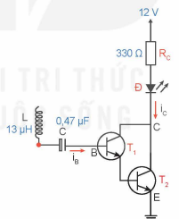
Sơ đồ nguyên lí mạch phát hiện dòng điện xoay chiều trong dây dẫn
a. Chỉ có diode và resistor. (B-NTCN)
b.Tụ phân cực có điện dung 0,045µF-50V. (H-SDCN)
c. Transistor C1815 là loại transistor NPN và cần được lắp đúng chiều để hoạt động. (VD-ĐGCN)
d. Có thể bỏ qua bước kiểm tra sơ đồ mạch trước khi lắp ráp thực tế, chỉ cần thực hiện lắp ráp theo các bước đã học. (VD-ĐGCN)

Câu 6. Nam và Huy tìm hiểu về mạch điện tử, sau khi tìm hiểu và phân tích hai bạn đưa ra một số nhận định để kiểm tra hoạt động của mạch điện.
a. Sử dụng đồng hồ vạn năng để đo điện trở của linh kiện. (B-SDCN)
b. Tụ điện có thể đo được điện áp định mức bằng đồng hồ vạn năng. (H-SDCN)
c. Cuộn cảm có thể đo được điện cảm bằng đồng hồ vạn năng. (VD-SDCN)
d. Transistor không thể kiểm tra được bằng đồng hồ vạn năng. (H-ĐGCN)

Câu 7. Trong giờ học ôn tập phần linh kiện điện tử môn Công nghệ, cô giáo đưa ra một số nhận định và yêu cầu học sinh xác định những nhận định đó.
a. Điện cảm của cuộn cảm cho biết khả năng tích luỹ năng lượng từ trường. (H-NTCN)
b. Tụ phân cực của có trị số điện áp nhỏ nhất là 10V khi trên thân tụ có ghi 10V-470F.(B-NTCN)
c. Để kiểm tra chính xác hơn, nên sử dụng chức năng đo điện trở của đồng hồ đo vạn năng thay vì chức năng đo diode (VD-SDCN)
d. Giá trị điện dung của tụ điện không thể đo được bằng đồng hồ vạn năng. (VD-ĐGCN)

Câu 8. Giáo viên kiểm tra kiến thức về các thông số kỹ thuật của một số linh kiện điện tử trong giờ thực hành của một nhóm học sinh. Các bạn đó nhận định như sau:
a. Điện áp định mức collector-emitter cho biết điện áp lớn nhất có thể đặt lên hai cực C và B của transistor. (H-SDCN)
b. Điện áp ngược lớn nhất cho phép đặt vào hai cực của đi ốt đảm bảo nó không bị đánh thủng. (H-SDCN)
c. Giá trị hệ số điện cảm của cuộn cảm này được xác định như sau: L = 220 μΗ khi trên thân cuộn cảm có ghi 220. (VD-SDCN)
d. Khi kiểm tra transistor, đặt đồng hồ đo vạn năng ở chế độ đo điện trở và kiểm tra các chân B, C, E. (VD-SDCN).
A. DẠNG 1 TRĂC NGHIỆM NHIỀU LỰA CHỌN
I. ĐÁP ÁN Bài 17
Câu 1. A | Câu 2. C | Câu 3.C | Câu 4. C | Câu 5. B
Câu 6. A | Câu 7. C | Câu 8. B | Câu 9. C | Câu 10. B
B. DẠNG II.
I. ĐÁP ÁN Điểm tối đa của 01 câu hỏi là 1 điểm.
- Thí sinh chỉ lựa chọn chính xác 01 ý trong 1 câu hỏi được 0,1 điểm.
- Thí sinh chỉ lựa chọn chính xác 02 ý trong 1 câu hỏi được 0,25 điểm.
- Thí sinh chỉ lựa chọn chính xác 03 ý trong 1 câu hỏi được 0,50 điểm.
- Thí sinh lựa chọn chính xác cả 04 ý trong 1 câu hỏi được 1 điểm.
Câu | Lệnh hỏi | Đáp án (Đ/S) | Câu | Lệnh hỏi | Đáp án (Đ/S)
Câu 1 | A | Đ | Câu 5 | a | S
Câu 1 | B | S | Câu 5 | b | S
Câu 1 | C | Đ | Câu 5 | c | Đ
Câu 1 | D | S | Câu 5 | d | S
Câu 2 | A | Đ | Câu 6 | a | S
Câu 2 | B | Đ | Câu 6 | b | Đ
Câu 2 | C | S | Câu 6
Câu 2 | D | S | Câu 6
Câu 3 | A | S | Câu 7 | a | Đ
Câu 3 | B | Đ | Câu 7 | b | S
Câu 3 | C | Đ | Câu 7 | c | S
Câu 3 | D | S | Câu 7 | d | S
Câu 4 | A | Đ | Câu 8 | a | S
Câu 4 | B | Đ | Câu 8 | b | Đ
Câu 4 | c | S | Câu 8 | c | Đ
Câu 4 | d | S | Câu 8 | d | Đ

BÀI 18: GIỚI THIỆU VỀ ĐIỆN TỬ TƯƠNG TỰ

A. TRẮC NGHIỆM

1. NHẬN BIẾT
Câu 1: Tín hiệu tương tự là:
A. Tín hiệu có biên độ biến đổi liên tục theo thời gian
B. Tín hiệu có biên độ không biến đổi theo thời gian
C. Tín hiệu có tần số biến đổi liên tục theo thời gian
D. Tín hiệu có tần số không biến đổi theo thời gian
Câu 2: Có mấy loại tín hiệu tương tự
A. 2 loại B. 3 loại C. 4 loại D. 5 loại
Câu 3: Tín hiệu tương tự được biểu diễn thông qua các đại lượng nào?
A. Dòng điện hoặc công suất B. Dòng điện hoặc điện áp
C. Công suất hoặc thời gian D. Công suất hoặc tần số
Câu 4: Tín hiệu tuần hoàn thông thường có dạng
A. hình sin B. Đường thằng song song với trục hoành
C. đường parabol D. đường thẳng đi qua trục tọa độ
Câu 5: Mạch khuếch đại biên độ có phần từ khuếch đại là:
A. diode B. cuộn cảm C. transistor D. tụ điện
Câu 6: Quá trình biến đổi biên độ sóng mang theo tín hiệu mang thông tin được gọi là:
A. Điều chế biên độ B. Điều chế sóngC. Khuếch đại biên độ D. Thay đổi biên độ
2. THÔNG HIỂU
Câu 1: Đồ thị nào sau đây biểu diễn tín hiệu điện áp tương tự?
A. 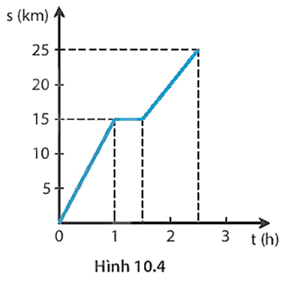 B. 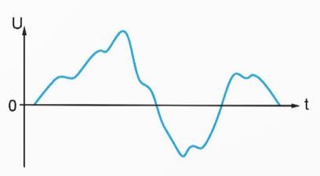
C. 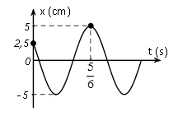 D. 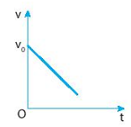
Câu 2: Đại lượng nào sau đây không đặc trưng cho tín hiệu tuần hoàn?
A. Biên độ B. Tần số C. Góc pha D. Thời gian
Câu 3: Mạch điện tử tương tự không được xây dựng từ linh kiện điện tử nào dưới đây?
A. Điện trở B. Cầu dao C. Tụ điện D. Cuộn cảm
Câu 4: Mạch khuếch đại biên độ điện áp biến đổi biên độ tín hiệu lối ra ………… biên độ tín hiệu lối vào
A. Lớn hơn B. Nhỏ hơn C. Bằng D. Lớn hơn hoặc bằng
Câu 5: Hệ số khuếch đại của mạch có công thức:
A. 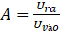 B. 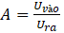 C. 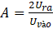 D.
Câu 6: Chọn đáp án đúng: Trong điều chế biên độ:
A. Biên độ sóng mang biến đổi theo tín hiệu cần truyền đi
B. Biên độ tín hiệu cần truyền đi biến đổi theo sóng mang
C. Tần số sóng mang thay đổi theo tín hiệu cần truyền đi
D. Tần số tín hiệu cần truyền đi thay đổi theo sóng mang

3. VẬN DỤNG
Câu 1: Hiện nay, điều chế biên độ được ứng dụng trong các lĩnh vực nào?
A. Lĩnh vực giáo dục B. Lĩnh vực thông tin liên lạc
C. Lĩnh vực hàng hải D. Lĩnh vực kinh doanh
Câu 2: Quan sát sơ đồ sau và cho biết đây là sơ đồ nguyên lí của mạch nào?
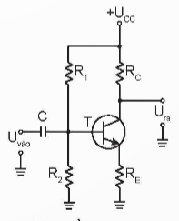
A. Mạch điều chế biên độ B. Mạch giải điều chế biên độ
C. Mạch khuếch đại biên độ điện áp D. Mạch điều chế tần số

B. CÂU HỎI TRẮC NGHIỆM ĐÚNG – SAI
Câu 1: Mạch khuếch đại tín hiệu là mạch điện tử làm tăng biên độ tín hiệu mà không làm thay đổi dạng tín hiệu. Hình bên là các tín hiệu vào và ra của mạch khuếch đại. Như vậy, U₁ và U₂ có mối quan hệ:
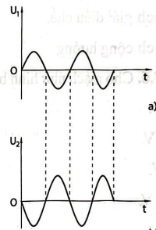
a. U₁ là tín hiệu đầu ra, U₂ là tín hiệu đầu vào của mạch khuếch đại.
b. U₁ là tín hiệu đầu vào, U₂ là tín hiệu đầu ra của mạch khuếch đại.
c. U₂ được khuếch đại và giữ nguyên dạng tín hiệu so với U₁
d. U₂ được khuếch đại nhưng bị méo dạng tín hiệu so với U₁
Trả lời:
a) S. b) Đ. c) Đ. d) S.
TỰ LUẬN

VẬN DỤNG (4 CÂU)
Câu 1: Tại sao việc sử dụng transistor lại quan trọng trong điện tử tương tự?
Câu 2: Giải thích cách điều chỉnh độ sáng của đèn LED bằng cách sử dụng điện trở và transistor?
Câu 3: Nêu các loại mạch điện tử tương tự phổ biến?
Câu 4: Liệt kê và mô tả ngắn gọn về từng loại mạch?

VẬN DỤNG CAO (3 CÂU)
Câu 1: Phân tích một mạch điện tử tương tự phức tạp và nêu ứng dụng của nó trong thực tế?
Câu 2: So sánh hiệu suất của các loại mạch khuếch đại khác nhau? Nêu ưu nhược điểm của từng loại và ứng dụng cụ thể?
Câu 3: Đề xuất cải tiến cho một mạch điện tử tương tự hiện có để tăng hiệu suất?
BÀI 19 KHUẾCH ĐẠI THUẬT TOÁN
PHẦN I. Câu trắc nghiệm nhiều phương án lựa chọn. Mỗi câu hỏi thí sinh chỉ chọn một phương án.
Câu 1. Khuếch đại thuật toán là
A. mạch điện tử tích hợp nhiều tầng khuếch đại dòng xoay chiều, có hệ số khuếch đại rất lớn, có hai đầu vào và một đầu ra.
B. mạch điện tử tích hợp nhiều tầng khuếch đại dòng một chiều, có hệ số khuếch đại rất lớn, có hai đầu vào và một đầu ra.
C. mạch điện tử tích hợp nhiều tầng khuếch đại dòng một chiều, có hệ số khuếch đại rất nhỏ, có hai đầu vào và một đầu ra.
D. mạch điện tử tích hợp nhiều tầng khuếch đại dòng xoay chiều, có hệ số khuếch đại rất nhỏ, có hai đầu vào và một đầu ra.
Câu 2. Trong mạch khuếch đại đảo, tín hiệu sẽ được đưa vào đâu?
A. Đầu vào không đảo. B. Đầu vào đảo.
C. Nối với mát. D. Điểm nào cũng được.
Câu 3. Tín hiệu điện áp ra so với tín hiệu điện áp vào trong mạch khuếch đại không đảo có tính chất như thế nào?
A. Tín hiệu điện áp ra cùng pha và có giá trị bé hơn điện áp vào.
B. Tín hiệu điện áp ra ngược pha và có giá trị bé điện áp vào.
C. Tín hiệu điện áp ra cùng pha và có giá trị lớn hơn bằng điện áp vào.
D. Tín hiệu điện áp ra cùng pha và có giá trị lớn hơn bằng điện áp vào.
Câu 4. Khuếch đại thuật toán thực hiện khuếch đại sự chênh lệch giữa điện áp …(1)…. và ……(2)…. sau đó kết quả đưa tới …(3)…….
A. (1) lối vào không đảo, (2) lối ra, (3) lối vào đảo.
B. (1) lối vào đảo, (2) không đảo; (3) lối ra.
C. (1) lối ra, (2) lối vào đảo, (3) lối vào không đảo.
D. (1) lối ra, (2) lối vào không đảo, (3) lối vào đảo.
Câu 5 Trong các ứng dụng điện tử, các IC khuếch đại thuật toán thường được sử dụng để làm gì?
A. Điều khiển motor. B. Đo đạc thời gian.
C. Tăng cường và điều chỉnh tín hiệu điện. D. Phân tích âm thanh.
Câu 6. Công thức tính điện áp ra của mạch khuếch đại cộng đảo là
A. $U_{ra}=-\frac{R_{2}}{R_{1}}U_{vào}$ B. $U_{ra}=-\left(\frac{R_{f}}{R_{1}}U_{vào1}+\frac{R_{f}}{R_{2}}U_{vào2}\right)$
C. $U_{ra}=\left(1+\frac{R_{f}}{R_{G}}\right)\left(\frac{R_{2}}{R_{1}+R_{2}}U_{vào1}+\frac{R_{1}}{R_{1}+R_{2}}U_{vào2}\right)$ D. $U_{ra}=\left(1+\frac{R_{2}}{R_{1}}\right)U_{vào}$
Câu 7. Cho các sơ đồ sau, đâu là sơ đồ của mạch cộng không đảo?
A. 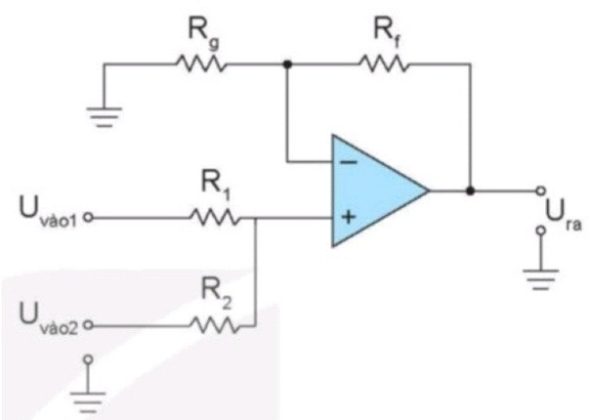 B. 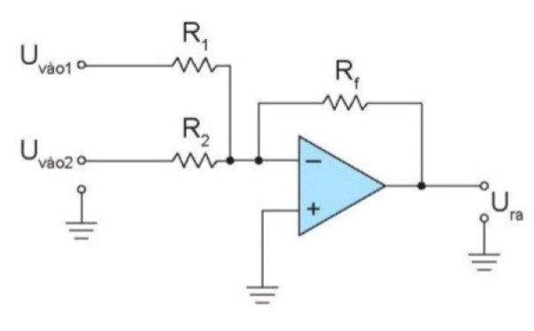
C. 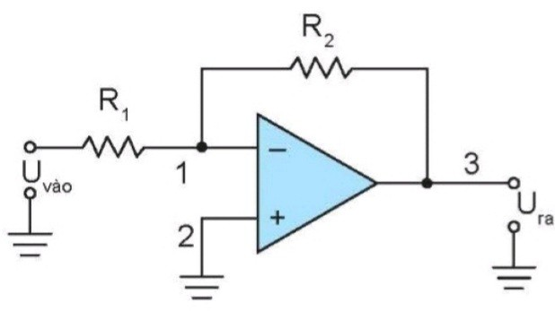 D. 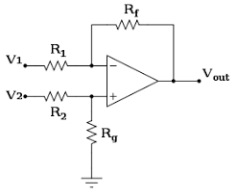
Câu 8. Cho mạch khuếch đại không đảo có thông số điện trở đầu vào của mạch $R_{1}$ = 1kΩ, điện trở phản hồi $R_{2}$ = 9kΩ. Hệ số khuếch đại của mạch là
A. 9 B. 10 C. 11 D. 1
Câu 9. Mạch khuếch đại đảo có thông số điện trở đầu vào của mạch R₁= 1kΩ, điện trở phàn hồi R₂= 2,2kΩ. Hệ số khuếch đại của mạch là
A. 0,2 B. 2 C. 2,2 D. 20

Câu 10. Mạch cộng không đảo có thông số R₁= R₂ = 2kΩ, R_{f} = R_{g} = 10kΩ, U_{vào1} = 1V, U_{vào2}= 5V. Giá trị điện áp ra của mạch là
A. $U_{ra}=$8V B. $U_{ra}=$ 7V C. $U_{ra}=$ 6V D. $U_{ra}=$ 5V
Câu 11. Mạch trừ có thông số R₁ = R₃ = 1kΩ, R₂ = R₄ = 10kΩ, U_{vào1} = 1V, U_{vào2} = 5V. Giá trị điện áp ra của mạch là
A. $U_{ra}=$10V B. $U_{ra}=$20V C. $U_{ra}=$30V D. $U_{ra}= 40$
Câu 12. Đây là sơ đồ mạch khuếch đại thuật toán nào?
A. Mạch cộng đảo. B. Mạch cộng không đảo.
C. Mạch trừ. D. Mạch so sánh.

Câu 13. Mạch khuếch đại thuật toán có ưu điểm nổi trội gì so với mạch khuếch đại dùng Tranzitor?
A. Giá thành rẻ hơn B. Độ chính xác cao hơn
C. Kích thước nhỏ gọn hơn D. Đơn giản, dễ lắp
Câu 14. Ứng dụng nào sau đây không sử dụng khuếch đại thuật toán?
A. Mạch khuếch đại âm thanh B. Mạch điều chế biên độ
C. Mạch tạo xung D. Mạch chỉnh lưu
Câu 15. Trong mạch khuếch đại không đảo, nếu điện áp đầu vào là 2V và hệ số khuếch đại là 3, thì điện áp đầu ra là bao nhiêu?
A. 3V B. 5V C. 6V D. 8V
Câu 16. Đặc điểm của tín hiệu ra so với tín hiệu vào của khuếch đại đảo là gì?
A. Cùng dấu và lớn hơn B. Cùng dấu và nhỏ hơn.
C. Ngược dấu và lớn hơn. D. Ngược dấu và nhỏ hơn
PHẦN II. Câu hỏi trắc nghiệm đúng sai. Trong mỗi ý a), b), c), d) ở mỗi câu thí sinh chọn đúng hoặc sai
Câu 1. Khi một nhóm học sinh thực hiện lắp ráp và khảo sát một mạch điện tử sử dụng khuếch đại thuật toán như hình vẽ. Một số nhận định về mạch được đưa ra như sau:
a. Mạch điện tử trên là mạch khuếch đại đảo.
b. Tín hiệu điện áp ra cùng chiều với tín hiệu điện áp vào.
c. Hệ số khuếch đại của mạch là 22.
d. Để mạch khuếch đại có chất lượng cao thì phải thay đổi giá trị điện trở R₁.
Câu 2. Trong một dự án thiết kế mạch điện, nhóm học sinh thiết kế một mạch khuếch đại không đảo với hệ số khuếch đại là 11. Với điện trở đầu vào của mạch là $R_{1}=10kΩ$, cần sử dụng điện trở phản hồi $R_{2}$ có giá trị phù hợp để đạt được hệ số khuếch đại mong muốn. Nhóm học sinh có đưa ra một số nhận định về mạch đó như sau:
a. Hệ số khuếch đại của mạch bằng $\frac{R_{2}}{R_{1}}$
b. Tín hiệu điện áp đầu ra cùng pha với tín hiệu điện áp đầu vào.
c. Giá trị điện trở phản hồi của mạch $R_{2}=100kΩ$.
d. Mạch khuếch đại không đảo có thể được thiết kế để khuếch đại tín hiệu nhỏ thành tín hiệu lớn hơn mà không làm thay đổi pha của tín hiệu.
Câu 3. Một học sinh đang làm bài thực hành về khuếch đại thuật toán. Học sinh này sử dụng một mạch khuếch đại đảo với điện trở đầu vào $R_{1}=10kΩ$ và điện trở phản hồi ${ R}_{2}=100kΩ$. Đưa điện áp $U_{vào }= 0,2V$vào mạch, đo điện áp đầu ra $U_{ra}$. Học sinh có đưa ra một số nhận định:
a. Công thức tính giá trị điện áp ra $U_{ra}=\frac{R_{2}}{R_{1}}U_{vào}$.
b. Mạch khuếch đại đảo là mạch có tín hiệu vào được đưa tới lối vào đảo, lối vào không đảo nối mát.
c. Điện áp đầu ra có giá trị $V_{ra}$ = 2V.
d. Độ lớn của điện áp đầu ra tỷ lệ nghịch với điện áp đầu vào.
ĐÁP ÁN
PHẦN I
Câu | Đáp án | Câu | Đáp án
1 | B | 9 | C
2 | B | 10 | A
3 | C | 11 | D
4 | B | 12 | C
5 | C | 13 | B
6 | B | 14 | D
7 | A | 15 | C
8 | B | 16 | C
PHẦN II
Câu | Lệnh hỏi | Đáp án  (Đ/S) | Câu | Lệnh hỏi | Đáp án  (Đ/S)
1 | a | Đ | 3 | a | Đ
1 | b | S | 3 | b | Đ
1 | c | S | 3 | c | S
1 | d | S | 3 | d | S
2 | a | S
2 | b | Đ
2 | c | Đ
2 | d | Đ

BÀI 20
DẠNG 1: TRẮC NGHIỆM KHÁCH QUAN
Câu 1: Quan sát Hình 18.11 và cho biết tín hiệu nào là tín hiệu tương tự?
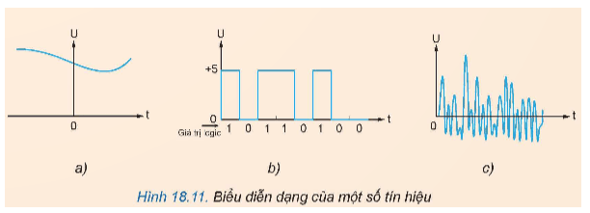
A. Hình a) B. Hình a) và c)
C. Hình b) D. Hình b) và c)
Lời giải:
Tín hiệu tương tự là tín hiệu ở hình 18.11a và 18.11c.
Câu 2: Chọn tín hiện U_{m} ở Hình 18.12 a) và b) kết hợp với tín hiệu U_{c} ở Hình 18.12c) để tạo thành tín hiệu U_{AM} ở Hình 18.12 d)
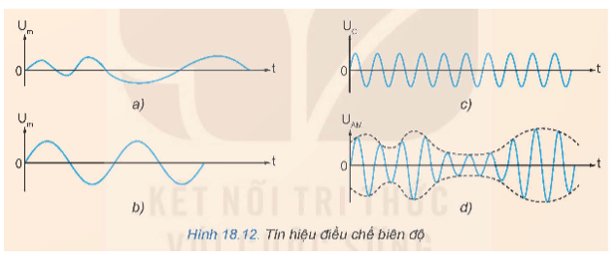
A. Hình a) B. Hình a) và c)
C. Hình b) D. Hình b) và c)
Lời giải:
Để tạo ra tín hiệu ở Hình 18.12d, ta sẽ chọn tín hiệu ở Hình 18.12a và Hình 18.12c.
Câu 3: Quan sát Hình 19.1 và cho biết trong mạch có các linh kiện điện tử nào?
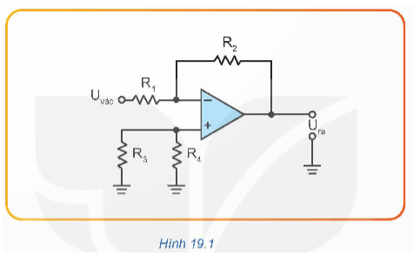
A. Điện trở, Tụ điện B. Transistor, IC C. Điện trở, IC D. Đi ôt, điện trở
Lời giải:
Trong mạch có các linh kiện điện tử sau:
- Điện trở:R₁; R₂; R₃; R₄.
- IC khuếch đại thuật toán.
Câu 4: Mạch khuếch đại đảo ở Hình 19.13 có R₁ = 2 kΩ, R₂ = 20 kΩ. Xác định hệ số khuếch đại của mạch.
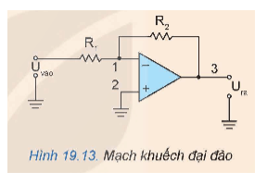
A. 10 B. 20 C. 30 D. 40
Lời giải:
a. Mạch khuếch đại đảo có hệ số khuếch đại là: G = R₂/R₁ = 20/2 = 10
Câu 5: Mạch trừ ở Hình 19.14 có R₁ = R₃ = 2 kΩ, R₂ = R₄ = 10 kΩ, nếu U_{vào1} = 1 V, U_{vào2} = 5 V. Giá trị điện áp U_{ra} là
A. 155(V) B. 165(V) C. 175(V) D. 185(V)
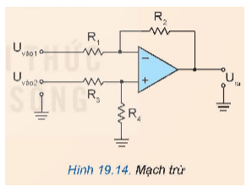

Lời giải
Điện áp ra:
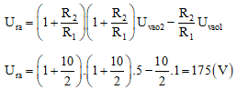
Câu 6: Mạch cộng không đảo ở Hình 19.15 có R1 = R2 = 1kΩ, Rf = Rg = 10 kΩ; nếu U_{vào1} = 1 V, U_{vào2} = 5 V giá trị điện áp U_{ra} là
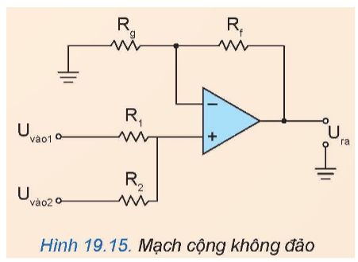
A. 3(V) B. 6(V) C. 9(V) D. 12(V)
Lời giải:
Điện áp ra:
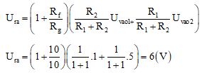
Câu 7: Một mạch cộng đảo ở Hình 19.16 có R_{f} = 3 kΩ, R₁ = 1 kΩ, R₂ = 1,5 kΩ. Điện áp U_{ra} trong Bảng 19.1 lần lượt là
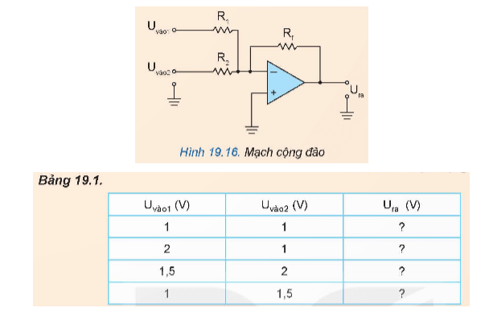
A. 3V, 6V, 9.5V, 6V. B. 5V, 8V, 8.5V, 6V.
C. 6V, 6.5V, 5.6V, 8V. D. 5V, 8V, 8.5V, 7V
Điện áp ra được tính theo công thức:
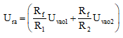
U_{vào 1} (V) | U_{vào 2} (V) | U_{ra} (V)
1 | 1 | 5
2 | 1 | 8
1,5 | 2 | 8,5
1 | 1,5 | 6
Câu 8: Một mạch so sánh đảo ở Hình 19.17 có U_{cc} =12 V, -U_{cc} = -12 V. Điện áp U_{ra} khi U_{vào}= 3V và U_{ra} = -3V là
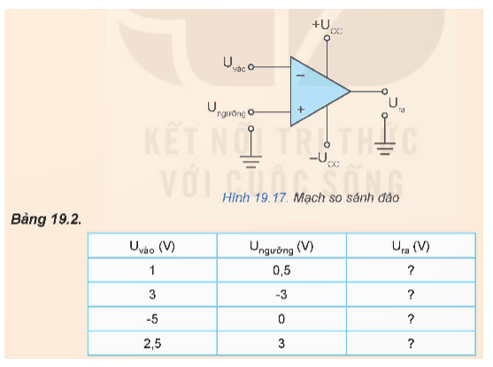
A. -12V B. 6V C. - 6V D. 12V
Công thức tính điện áp ra:
+ Nếu U_{vào} > U_{ngưỡng} thì 𝑈𝑟𝑎≈−𝑈𝑐𝑐
+ Nếu U_{vào} < U_{ngưỡng} thì 𝑈𝑟𝑎≈ 𝑈𝑐𝑐
Ta tính được điện áp ra như sau:
U_{vào} (V) | U_{ngưỡng} (V) | U_{ra} (V)
1 | 0,5 | - 12 V
3 | - 3 | - 12 V
- 5 | 0 | 12 V
2,5 | 3 | 12 V
Câu 9. Mạch khuếch đại điện áp có chức năng khuếch đại tín hiệu về mặt:
A. Điện áp B. Dòng điện C. Công suất D. Tần số
Giải thích: Mạch khuếch đại là mạch điện mắc phối hợp giữa các linh kiện điện tử để khuếch đại tín hiệu về mặt điện áp, dòng điện, công suất.
Câu 10. Mạch khuếch đại thường sử dụng linh kiện nào?
A. Transistor B. IC C. Transistor hoặc IC D. Điện trở
Giải thích: Mạch khuếch đại có thể dùng Transistor rời rác hoặc IC.
Câu 11. Trong mạch khuếch đại đảo, U_{VĐ} là kí hiệu của:
A. Đầu vào đảo B. Đầu vào không đảo
C. Đầu ra D. Đầu ra đảo
Giải thích:
+ Đầu vào không đảo kí hiệu là U_{VK} nên B sai
+ Đầu ra kí hiệu là U_{ra} nên C sai
+ Do B và C sai nên D cũng sai.
Vậy đáp án A đúng.
Câu 12. U_{VK} là kí hiệu của:
A. Đầu vào đảo B. Đầu vào không đảo
C. Đầu ra D. Đầu ra đảo
Giải thích:
+ Đầu vào đảo kí hiệu là U_{VĐ} nên A sai
+ Đầu ra kí hiệu là U_{ra} nên C sai
+ Do A và C sai nên D cũng sai.
Câu 13. U_{ra} là kí hiệu của:
A. Đầu vào đảo B. Đầu vào không đảo
C. Đầu ra D. Đầu ra đảo
Giải thích:
+ Đầu vào không đảo kí hiệu là U_{VK} nên B sai
+ Đầu vào đảo kí hiệu là U_{VĐ} nên A sai
+ Do B và A sai nên D cũng sai.
Vậy đáp án C đúng.
Câu 14. IC khuếch đại thuật toán là bộ khuếch đại dòng:
A. 1 chiều B. 2 chiều
C. 1 chiều và 2 chiều D. 1 chiều hoặc 2 chiều
Giải thích: IC khuếch đại thuật toán là bộ khuếch đại dòng 1 chiều, gồm nhiều tầng, ghép trực tiếp, có hệ số khuếch đại lớn, có hai đầu vào và 1 đầu ra.
Câu 15. IC khuếch đại thuật toán có hệ số khuếch đại như thế nào?
A. Lớn B. Nhỏ
C. Trung bình D. Trung bình và nhỏ
Giải thích: IC khuếch đại thuật toán là bộ khuếch đại dòng 1 chiều, gồm nhiều tầng, ghép trực tiếp, có hệ số khuếch đại lớn, có hai đầu vào và 1 đầu ra.
Câu 16. IC khuếch đại thuật toán có các tầng ghép:
A. Trực tiếp B. Gián tiếp C. Song song D. Nối tiếp
Giải thích: IC khuếch đại thuật toán là bộ khuếch đại dòng 1 chiều, gồm nhiều tầng, ghép trực tiếp, có hệ số khuếch đại lớn, có hai đầu vào và 1 đầu ra.
Câu 17. IC khuếch đại thuật toán có mấy đầu vào?
A. 1 B. 2 C. 3 D. 4
Giải thích: IC khuếch đại thuật toán có 2 đầu vào đảo và không đảo.
Câu 18. IC khuếch đại thuật toán có mấy đầu ra?
A. 1 B. 2 C. 3 D. 4
Giải thích: IC khuếch đại thuật toán là bộ khuếch đại dòng 1 chiều, gồm nhiều tầng, ghép trực tiếp, có hệ số khuếch đại lớn, có hai đầu vào và 1 đầu ra.
Câu 19. Đầu vào đảo của IC khuếch đại thuật toán có kí hiệu dấu:
A. Trừ B. Cộng
C. Trừ hoặc cộng đều được D. Trừ và cộng
Giải thích: Vì tín hiệu đi vào đầu vào đảo thì tín hiệu ra ngược dấu với tín hiệu vào nên sẽ có kí hiệu dấu trừ.
Câu 20. Đầu vào không đảo của IC khuếch đại thuật toán có kí hiệu dấu:
A. Trừ B. Cộng
C. Trừ hoặc cộng đều được D. Trừ và cộng
Giải thích: Vì tín hiệu đi vào đầu vào không đảo thì tín hiệu ra cùng dấu với tín hiệu vào nên sẽ có kí hiệu dấu cộng.
Câu 21. Mạch tạo xung giúp biến đổi điện:
A. Xoay chiều B. Một chiều
C. Xoay chiều hoặc một chiều D. Xoay chiều và một chiều
Giải thích: Mạch tạo xung là mạch điện mắc phối hợp giữa các linh kiện điện tử để biến đổi năng lượng của dòng điện một chiều thành năng lượng dao động điện có dạng xung và tần số theo yêu cầu.
Câu 22. Mạch tạo xung giúp biến đổi điện một chiều thành điện:
A. Xoay chiều B. Một chiều
C. Xoay chiều hoặc một chiều D. Xoay chiều và một chiều
Giải thích: Mạch tạo xung là mạch điện mắc phối hợp giữa các linh kiện điện tử để biến đổi năng lượng của dòng điện một chiều thành năng lượng dao động điện có dạng xung và tần số theo yêu cầu.
DẠNG 2: TRẮC NGHIỆM ĐÚNG - SAI
Câu 1: Trong giờ Công nghệ, sau khi tìm hiểu về mạch khuếch đại đảo và mạch khuếch đại không đảo, một học sinh đưa ra kết luận như sau:
a. Mạch khuếch đại đảo có tín hiệu lối ra ngược pha so với tín hiệu lối vào.
b. Mạch khuếch đại không đảo có tín hiệu lối ra ngược pha so với tín hiệu lối vào.
c. Mạch khuếch đại đảo thường ứng dụng để khuếch đại tín hiệu điện áp DC hoặc AC.
d. Trong mạch khuếch đại không đảo, nếu tín hiệu U_{vào} là sóng hình sin có biên độ 4 V, R2 = 500 Ω và R₁ = 200 Ω, khi đó điện áp ra bằng 14V.
Câu 2: Trong giờ học Công nghệ, đến phần luyện tập, giáo viên cho sơ sồ mạch khuếch đại không đảo như hình vẽ dưới đây, yêu cầu học sinh các nhóm quan sát để đưa ra nhận xét và tính điện áp ra, hệ số khuếch đại, dòng điện qua điện trở tải của mạch.
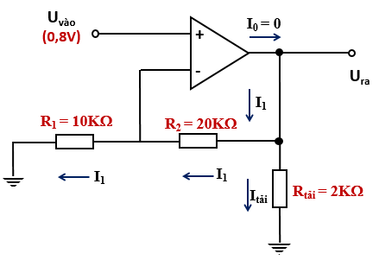
Một nhóm đã đưa ra câu trả lời như sau:
a. Vì dòng đầu vào bằng 0 nên dòng I₁ giống nhau phải chạy qua điện trở R₂
b. Hệ số khuếch đại của mạch bằng 4
c. Điện áp đầu ra là 2,4 V
d. Dòng điện qua điện trở tải là 1,2mA
Giải thích
b.
c.
d.
BÀI 21
Câu hỏi DT1
Câu 1: Hàm logic của cổng OR là:
A. y = x₁ + x₂ B. y = x₁ - x₂ C. y = x₁. x₂ D. y = x₁: x₂
Câu 2: Hàm logic của cổng AND là:
A. y = x₁ + x₂ B. y = x₁ - x₂ C. y = x₁. x₂ D. y = x₁: x₂
Câu 3: Cổng NOT được sử dụng để
A. đảo ngược trạng thái của mạch nhân logic hoặc điều khiển các tín hiệu logic trong mạch điện tử, mạch cảm biến,.
B. đảo ngược trạng thái của mạch cộng logic hoặc điều khiển các tín hiệu logic trong mạch điện tử, mạch cảm biến,.
C. đảo ngược trạng thái tín hiệu đầu vào hoặc điều khiển các tín hiệu logic trong mạch điện tử, mạch cảm biến,.
D. cộng logic hai hoặc nhiều tín hiệu đầu vào thành một tín hiệu đầu ra và tạo ra kết quả logic phức tạp từ các tín hiệu đơn giản như mạch cộng tín hiệu,.
Câu 4: Cổng NOR được sử dụng để
A. đảo ngược trạng thái của mạch nhân logic hoặc điều khiển các tín hiệu logic trong mạch điện tử, mạch cảm biến,.
B. đảo ngược trạng thái của mạch cộng logic hoặc điều khiển các tín hiệu logic trong mạch điện tử, mạch cảm biến,.
C. đảo ngược trạng thái tín hiệu đầu vào hoặc điều khiển các tín hiệu logic trong mạch điện tử, mạch cảm biến,.
D. cộng logic hai hoặc nhiều tín hiệu đầu vào thành một tín hiệu đầu ra và tạo ra kết quả logic phức tạp từ các tín hiệu đơn giản như mạch cộng tín hiệu,.
Câu 5: Cổng NAND được sử dụng để
A. đảo ngược trạng thái của mạch nhân logic hoặc điều khiển các tín hiệu logic trong mạch điện tử, mạch cảm biến,.
B. đảo ngược trạng thái của mạch cộng logic hoặc điều khiển các tín hiệu logic trong mạch điện tử, mạch cảm biến,.
C. đảo ngược trạng thái tín hiệu đầu vào hoặc điều khiển các tín hiệu logic trong mạch điện tử, mạch cảm biến,.
D. nhân logic hai hoặc nhiều tín hiệu đầu vào thành một tín hiệu đầu ra và tạo ra kết quả logic phức tạp từ các tín hiệu đơn giản như mạch nhân tín hiệu,.
Câu 6: Hình bên là kí hiệu logic cổng nào? | 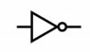
A. NOT B. NOR C. OR D. AND

Câu 7: Hình bên là kí hiệu logic cổng nào? | 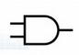
A. NOT B. AND C. NAND D. NOR
Câu 8: Hình bên là kí hiệu logic cổng nào? | 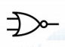
A. NOT B. NOR C. OR D. AND
Câu 9: Hình bên là kí hiệu logic cổng nào? | 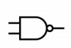
A. NOT B. NOR C. NAND D. AND
Câu 10: Hình bên là kí hiệu logic cổng nào? | 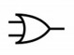
A. NOT B. NOR C. OR D. AND
Câu 11: Cổng NOR có thể được thiết lập bằng cách nào?
A. Mắc nối tiếp 1 cổng OR với 1 cổng NAND
B. Mắc nối tiếp 1 cổng OR với 1 cổng AND
C. Mắc nối tiếp 1 cổng NOT với 1 cổng AND
D. Mắc nối tiếp 1 cổng OR với 1 cổng NOT
Câu 12: Cổng NAND có thể được tạo ra bằng cách nào?
A. Mắc nối tiếp 1 cổng NOR với 1 cổng NOT
B. Mắc nối tiếp 1 cổng AND với 1 cổng OR
C. Mắc nối tiếp 1 cổng AND với 1 cổng NOR
D. Mắc nối tiếp 1 cổng AND với 1 cổng NOT
Câu hỏi DT2
Câu 1: Quan sát sơ đồ hàm logic như hình bên, một nhóm HS có những nhận định sau:  A. Hàm logic trên sử dụng các cổng logic: OR, AND, NOR.  B. Trạng thái các lối ra: D = A + B; E = B + C; Q = D + E  C. Khi các lối vào A = B = C = 1 thì các lối ra D = E = Q = 1  D. Khi các lối vào A = B = 1; C = 0 thì các lối ra D = E = Q = 0 | 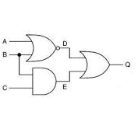
Câu 2: Trên thực tế, khi chế tạo các cổng logic, người ta tích hợp nhiều cổng trên một IC. Hình bên là sơ đồ IC 74LS02, IC này có những đặc điểm:
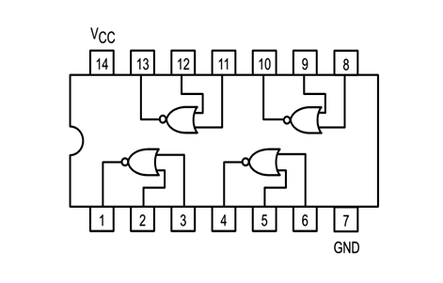
A. IC 74LS02 có 2 hàng chân, được tích hợp 4 cổng NOR.
B. Các chân 1, 2, 4, 6, 8, 10, 12 là các chân đầu vào của 4 cổng logic.
C. Khi IC được cấp nguồn, nếu trạng thái các chân số 1, 2 là 0 thì trạng thái chân số 3 phải là 1.
D. Khi IC được cấp nguồn, nếu trạng thái các chân số 1, 4, 10, 13 là 1 thì trạng thái các chân số 2, 3, 5, 6, 8, 9, 11, 12 là 0.

BÀI 22. MỘT SỐ MẠCH XỬ LÝ TÍN HIỆU TRONG ĐIỆN TỬ SỐ
PHẦN 1: Trắc nghiệm nhiều phương án lựa chọn
1. NHẬN BIẾT
Câu 1. Mạch logic tổ hợp là mạch có trạng thái lối ra của mạch a3.1
A. chỉ phụ thuộc vào tổ hợp các trạng thái logic ở lối vào hiện tại.
B. không phụ thuộc vào tổ hợp các trạng thái logic ở lối vào hiện tại.
C. chỉ phụ thuộc vào trạng thái logic ở lối ra của thời điểm trước đó.
D. phụ thuộc vào tổ hợp các trạng thái logic ở lối vào hiện tại và lối ra ở quá khứ.
Câu 2. Thành phần nào sau đây không thuộc mạch logic tổ hợp?
A. Các bộ mã hóa, giải mã. B. Các mạch số học.
C. Các mạch so sánh. D. Các bộ ghi dịch.
Câu 3. Mạch dãy có đặc điểm nào sau đây?
A. Trạng thái đầu ra của mạch dãy chỉ phụ thuộc duy nhất vào trạng thái đầu vào ở thời điểm hiện tại.
B. Trạng thái đầu ra của mạch dãy phụ thuộc trạng thái đầu vào ở thời điểm hiện tại và trạng thái đầu ra của nó ở thời điểm trước đó.
C. Trạng thái đầu ra của mạch dãy chỉ phụ thuộc duy nhất vào trạng thái đầu ra của nó ở thời điểm trước đó.
D. Trạng thái đầu ra của mạch dãy phụ thuộc trạng thái đầu vào ở thời điểm trước đó và trạng thái đầu ra của nó ở thời điểm hiện tại.
Câu 4. Các thành phần nào sau đây không có trong mạch dãy?
A. Các bộ chia tần. B. Các bộ hợp kênh, phân kênh.
C. Các bộ đếm. D. Các bộ ghi dịch.
Câu 5. Phương trình logic của mạch so sánh 2 số A và B (1 bit) với đầu ra C là
A. B.
C. D.
Câu 6. Cho mạch so sánh có phương trình logic là . Sơ đồ logic của mạch so sánh đó gồm:
A. 2 cổng NOT, 2 cổng AND và 1 cổng OR.
B. 2 cổng NOT, 1 cổng AND và 1 cổng OR.
C. 2 cổng NOT, 1 cổng AND và 2 cổng OR.
D. 1 cổng NOT, 2 cổng AND và 1 cổng OR.
Câu 7. Trong các loại mạch dưới đây, mạch nào là mạch logic tổ hợp?
A. Mạch so sánh. B. Mạch khuếch đại.
C. Mạch đếm. D. Mạch dãy.
Câu 8. Trong các loại mạch dưới đây, mạch nào là mạch dãy?
A. Mạch so sánh. B. Mạch khuếch đại.
C. Mạch đếm. D. Mạch tổ hợp.
Câu 9. Hình bên là kí hiệu của phần tử nào?
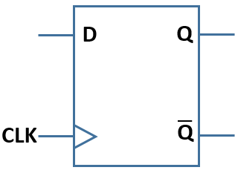
A. Flip-Flop JK. B. Flip-Flop
C. Flip-Flop T. D. Flip-Flop RS.
Câu 10. Mạch đếm Flip - Flop D gồm có mấy đầu vào?
A. 2 đầu vào. B. 3 đầu vào.
C. 4 đầu vào. D. 5 đầu vào.
Câu 11. Trong mạch đếm Flip- Flop 2 đầu ra Q và có trạng thái như thế nào?
A. Trạng thái ngược nhau. B. Trạng thái trùng nhau.
C. Trạng thái bổ sung cho nhau. D. Trạng thái lệch nhau.
Câu 12. Mạch đếm Flip - Flop D có đầu vào dữ liệu là
A. CLK. B. D C. Q. D. .
Câu 13. Mạch đếm Flip - Flop D có đầu vào xung nhịp là
A. CLK. B. D C. Q. D. .
2. THÔNG HIỂU
Câu 14. Trong mạch so sánh 2 số bằng nhau với đầu vào A và B (1 bit), đầu ra C, nếu A = B = 0 thì C sẽ là
A. 0. B. 1.C. C = A+B. D. C =A.B
Câu 15. Trong mạch so sánh 2 số bằng nhau với đầu vào A và B (1 bit), đầu ra C, nếu A = 1 và B = 1 thì C sẽ là
A. 0. B. 1.
C. Không đổi so với trạng thái trước đó. D. Thay đổi với trạng thái trước.
Câu 16. Cho mạch so sánh 2 số bằng nhau như hình bên. Với đầu ra của mạch có giá trị C = 0 thì mối quan hệ giữa A và B là
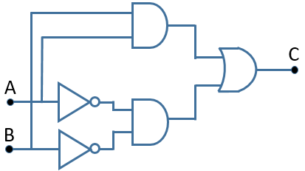
A. A = 0; B = 1. B. A = 1; B = 0. C. A =B. D. A≠B.
Câu 17. Cho mạch so sánh như hình bên. Với đầu ra của mạch có giá trị C = 1 thì mối quan hệ giữa A và B là
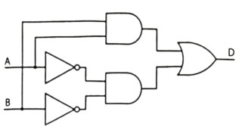
A. A = 0; B = 1. B. A = 1; B = 0. C. A =B. D. .
Câu 18. Khi tín hiệu đầu vào của Flip-Flop D là 1 và tín hiệu xung CLK chuyển từ trạng thái 1 sang 0 thì trạng thái đầu ra Q sẽ là gì?
A. 0.
B. 1.
C. Không đổi so với trạng thái trước đó.
D. Có trạng thái ngược so với trạng thái trước đó.
Câu 19. Khi tín hiệu đầu vào (D) của Flip-Flop D là 1 và tín hiệu xung clock đến chuyển từ trạng thái 0 lên 1, trạng thái đầu ra Q sẽ là gì?
A. 0. B. 1.
C. Không đổi so với trạng thái trước đó. D. Thay đổi từ 1 về 0
Câu 20. Khi tín hiệu đầu vào (D) của Flip-Flop D là 0 và tín hiệu xung clock đến chuyển từ trạng thái 0 lên 1, trạng thái đầu ra Q sẽ là gì?
A. 0. B. 1.
C. Không đổi so với trạng thái trước đó. D. Thay đổi từ 0 lên 1.
Câu 21. Cho mạch so sánh như hình bên. Ta viết được phương trình logic của Y là
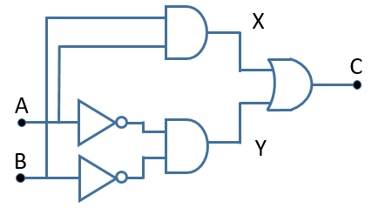
A. . B.
C. D.
Câu 22. Trong mạch so sánh hai số A và B, nếu A = B thì đầu ra C sẽ là
A. 0. B. 1.
C. Không đổi so với trạng thái trước đó. D. Thay đổi so với trạng thái trước đó.
Câu 23. Trong mạch so sánh hai số A và B, nếu A B thì đầu ra C sẽ là
A. 0. B. 1.
C. Không đổi so với trạng thái trước đó. D. Thay đổi so với trạng thái trước đó.
Câu 24. Cho sơ đồ bộ đếm nhị phân 4 bit như hình bên, giá trị đầu ra theo thứ tự:
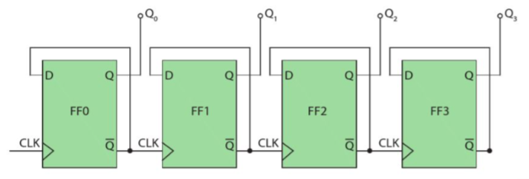
A. Q₀, Q₁, Q₂, Q₃. B. Q₁, Q₂, Q₃, Q₀.
C. Q₃, Q₂, Q₁, Q₀. D. Q₀, Q₃, Q₂, Q₁.
Câu 25. Mạch đếm Flip - Flop D có kết quả lối vào và lối ra như bảng sau:
CLK | D | Q
 | X | Q
Trạng thái lúc này của FF là
A. Xóa. B. Đặt lại. C. Không thay đổi. D. Cân bằng.
Câu 26. Mạch đếm Flip - Flop D có kết quả lối vào và lối ra như bảng sau:
CLK | D | Q
 | 0 | 0 | 1
Trạng thái lúc này của FF là
A. Xóa. B. Đặt lại. C. Không thay đổi. D. Cân bằng.
Câu 27. Mạch đếm Flip - Flop D có kết quả lối vào và lối ra như bảng sau:
CLK | D | Q
 | 1 | 1 | 0
Trạng thái lúc này của FF là
A. Xóa. B. Đặt lại. C. Không thay đổi. D. Cân bằng.
3. VẬN DỤNG
Câu 28. Mạch đếm sử dụng Flip-Flop D là một mạch điện tử điển hình của mạch dãy. Số bit nhị phân được đếm phụ thuộc vào số lượng Flip-Flop D được sử dụng trong mạch. Để tạo thành một mạch đếm có khả năng đếm được từ 0 đến 15 (hệ thập phân) thì cần sử dụng tối thiểu bao nhiêu Flip-Flop D?
A. 2. B. 3. C. 4. D. 5
Câu 29. Mạch đếm sử dụng Flip-Flop D là một mạch điện tử điển hình của mạch dãy. Số bit nhị phân được đếm phụ thuộc vào số lượng Flip-Flop D được sử dụng trong mạch. Để tạo thành một mạch đếm có khả năng đếm được từ 0 đến 31 (hệ thập phân) ta cần sử dụng tối thiểu bao nhiêu Flip-Flop D?
A. 3. B.4 C.5 D. 6.
Câu 30. Cho mạch tổ hợp như hình bên. Các phần tử được sử dụng trong mạch gồm AND, NAND, OR, NOR. Trong đó Q là đầu ra của mạch tổ hợp gồm 5 phần tử và F là đầu ra của một nhánh gồm 3 phần tử. Hãy xác định trạng thái của F và Q nếu A = 0, B = 0, C = 1.
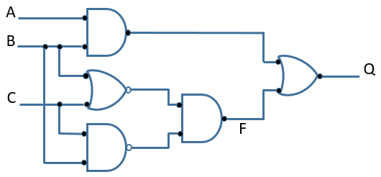
A. F = 0, Q = 0. B. F = 1, Q = 1. C. F = 0, Q = 1. D. F = 1, Q = 0.
Câu 31. Cho mạch tổ hợp như hình bên. Các phần tử được sử dụng trong mạch gồm NOT, NOR, OR. Trong đó Q là đầu ra của mạch tổ hợp gồm 3 phần tử. Hãy xác định trạng thái của Q tương ứng với hai trường hợp: A = B = C = 0 và A = B = C = 1.
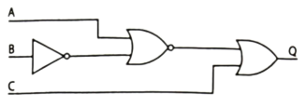
A. 0 và 1. B. 1 và 0. C. 0 và 0. D. 1 và 1.
Câu 32. Cho mạch tổ hợp như hình bên. Các phần tử được sử dụng trong mạch gồm NOR, NOT, NAND. Trong đó Q là đầu ra của mạch tổ hợp gồm 3 phần tử và C, D là đầu ra của một nhánh gồm 1 phần tử. Hãy xác định trạng thái tại các đầu ra C, D, Q của mạch tổ hợp khi đầu vào A = 1 và B = 0 là
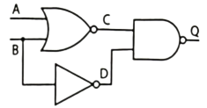
A. C = 0, D = 0, Q = 1. B. C = 0, D = 1, Q = 1.
C. C = 1, D = 0, Q = 1. D. C = 1, D = 1, Q = 0.
Câu 33. Sơ đồ hình bên là mạch so sánh 1 bit. Đầu ra C được nối đất thông qua 1 đèn LED để kiểm tra trạng thái tín hiệu đầu ra của mạch. Hãy xác định điều kiện để đèn LED sáng.
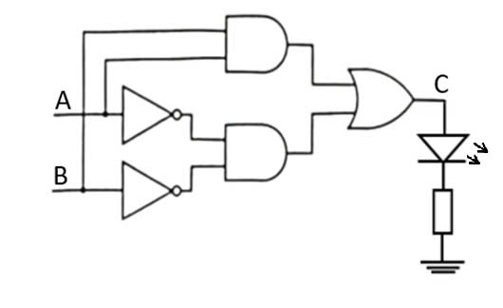
A. (A = 1, B = 1) hoặc (A = 0, B = 1).
B. (A = 0, B = 0) hoặc (A = 1, B = 1).
C. (A = 0, B = 0) hoặc (A = 0, B = 1).
D. (A = 1, B = 1) hoặc (A = 1, B = 0).
PHẦN 2: Trắc nghiệm đúng sai
Trong mỗi ý A, B, C, D ở mỗi câu, thí sinh chọn đúng hoặc sai.
Câu 34. Cho mạch tổ hợp như hình bên. Các phần tử được sử dụng trong mạch gồm NOT, AND, NOR. Trong đó Q là đầu ra của mạch tổ hợp gồm 5 phần tử, F và K là đầu ra của nhánh gồm 2 phần tử. Sau đây là một số nhận định về các phương trình logic.
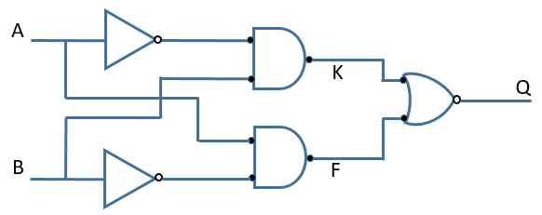
A. . B. . C. . D. .
Câu 35. Cho mạch đếm nhị phân gồm 3 Flip-Flop D gắn vào 3 đèn Đ₀, Đ₁, Đ₂ vào đầu ra Q₀, Q₁, Q₂ của 3 Flip-Flop D đó. Sau đây là một số nhận định về mạch đếm.
A. Mạch đếm được tối đa đến 110.
B. Giá trị đếm của mạch từ 000 đến 111.
C. Mạch thực hiện đếm từ 0 đến 7 (hệ thập phân), sau đó trở lại trạng thái ban đầu tiếp tục chu trình đếm mới.
D. Nếu lần lượt nối 3 đèn Đ₀, Đ₁, Đ₂ vào đầu ra Q₀, Q₁, Q₂ của 3 Flip-Flop D FF0, FF1, FF2 thì khi mạch đếm đến 5 (hệ thập phân) đèn Đ₀ sáng, Đ₁ sáng, Đ₂ tắt.
Câu 36. Flip-Flop D là một phần tử nhớ có thể được sử dụng trong mạch đếm. Flip-Flop D có hai đầu vào, bao gồm đầu vào dữ liệu D và đầu vào xung nhịp CLK, hai đầu ra Q và như hình bên. Trong đó, đầu ra Q sẽ thay đổi trạng thái tuỳ thuộc vào xung nhịp CLK. Sau đây là một số nhận định về Flip-Flop D:
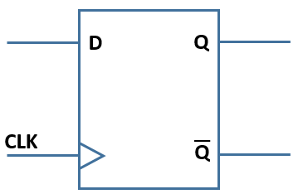
A. D = 0, xung CLK chuyển từ 0 sang 1: Q = 0.
B. D = 1, xung CLK chuyển từ 0 sang 1: Q = 0.
C. D = 0, xung CLK chuyển từ 1 sang 0: Q giữ nguyên trạng thái
D. D = 1, xung CLK chuyển từ 1 sang 0: Q thay đổi trạng thái.
Câu 37. Mạch dãy là mạch được tạo thành từ các cổng logic cơ bản, ứng dụng của mạch dãy trong thực tế như đếm sản phẩm, điều khiển máy bơm nước hay thực hiện chức năng IC số… Dưới đây là một số nhận định về mạch dãy.
A. Là trị số của tín hiệu ra ở thời điểm đang xét chỉ phụ thuộc vào tổ hợp các giá trị đầu vào.
B. Chứa các phần tử nhớ, trị số của tín hiệu ra phụ thuộc vào các tín hiệu đầu vào, ra ở thời điểm đang xét và quá khứ.
C. Điển hình của mạch dãy là mạch so sánh.
D. Mạch đếm 4 bit sử dụng Flip - Flop D thực hiện việc đếm tăng dần từ 0000 đến 1111 tương ứng vơi 16 giá trị thập phân từ 0 đến 15.
Câu 38. Cho sơ đồ bộ đếm dùng 2 FF, mỗi FF có 2 đầu vào và 2 đầu ra. Đầu ra $\overline{Q}$ của FF0 đưa tới đầu vào xung CLK của FF1.
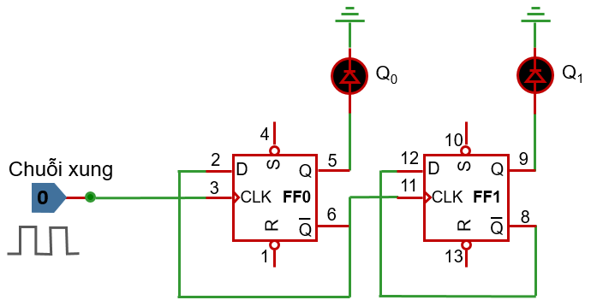
A. Bộ đếm dùng 2 FF trên là bộ đếm nhị phân 2 bit thực hiện đếm tiến.
B. Là bộ đếm đồng bộ tạo ra bằng cách mắc song song 2 FF với nhau.
C. Chỉ khi Q₀ chuyển từ 1 về 0 thì Q₁ chuyển trạng thái.
D. Khi xung thứ 5 tác động thì Q₀ = 0 và Q₁ = 1.
Câu 39. Cho mạch tổ hợp như hình bên.
Các phần tử được sử dụng trong mạch gồm AND, NAND, OR, NOR. Trong đó Q là đầu ra của mạch tổ hợp gồm 5 phần tử, F là đầu ra của 1 nhánh gồm 3 phần tử. Sau đây là một số nhận định về các phương trình logic.
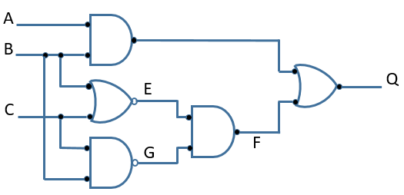
A. B.
C. D.
BÀI 23: THỰC HÀNH LẮP RÁP, KIỂM TRA MẠCH BÁO CHÁY SỬ DỤNG CÁC CỔNG LOGIC CƠ BẢN
DẠNG 1: TRẮC NGHIỆM KHÁCH QUAN
Câu 1: Kí hiệu bên là của cổng logic nào?  A. Cổng OR B. Cổng NOR  C. Cổng XOR D. Cổng NOT | 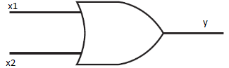

Câu 2: Mạch logic bên sử dụng các cổng logic nào?  A.NAND, NOT, OR.  B. NOT, OR, AND.  C.NAND,NOT,AND  D. NAND, NOR, OR. | 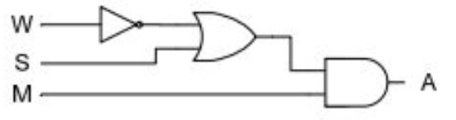
Câu 3. Với hai cổng logic ở hình bên dưới, hàm logic của chúng lần lượt là:
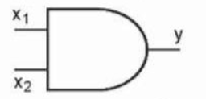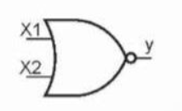
A. y = x₁ + x₂; y = $\overline{x_{1}+x_{2}}$ B. y = $\overline{x_{1}+x_{2}}$; y = x₁ + x₂
C. y = x₁.x₂; y = $\overline{x_{1}+x_{2}}$ D. y = $\overline{x_{1}.x_{2}}$; y = x₁.x₂
Câu 4: Cổng NOT có hàm logic y = $\overline{x}.$ Bảng chân lí của cổng NOT là:
A.  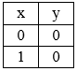 | B.  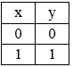 | C.  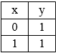 | D.  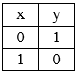
Câu 5: Cổng OR có hàm logic là y = x₁ + x₂. Biết x₁ = 1, x₂ = 1. Khi đó giá trị của y là:
A. y = 0 B. y = 1 C. y = 2 D. y = 3
DẠNG 2: TRẮC NGHIỆM ĐÚNG - SAI
Câu 1: Một nhóm học sinh lớp 12A1 sau khi tìm hiểu về nguyên lí hoạt động của một số cổng logic cơ bản đã đưa ra kết luận như sau:
a. Đầu ra của cổng OR sẽ ở mức logic cao (1) nếu ít nhất một trong số các đầu vào ở mức logic cao (1). Đối với trường hợp đầu vào, nếu tất cả các biến đều là 0, đầu ra sẽ là 0. Đ
b. Nếu đầu vào của cổng NOT là 0 (mức logic thấp), thì đầu ra sẽ là 1 (mức logic cao); và nếu đầu vào là 1 (mức logic cao), thì đầu ra sẽ là 0 (mức logic thấp).
c. Khi cả hai đầu vào của cổng AND được kết nối với nhau, nếu cả hai đều ở trạng thái cao (1), dòng điện sẽ được chuyển qua và đầu ra sẽ là 0. Trong trường hợp một hoặc cả hai đầu vào ở trạng thái thấp (0), không có dòng điện nào được chuyển qua và đầu ra sẽ là 1.
d. Đầu ra của cổng NOR chỉ là mức logic cao (1) khi cả hai đầu vào đều là mức logic thấp (0); nếu bất kỳ một trong hai đầu vào là mức logic cao (1), thì đầu ra sẽ là mức logic thấp (0).
Câu 2: Trong giờ Công nghệ, GV yêu cầu mỗi nhóm hãy vẽ một sơ đồ mạch điện có ứng dụng cổng logic cơ bản đã học để các nhóm khác cùng quan sát và nhận xét. Một nhóm đã vẽ ra bốn sơ đồ sau:
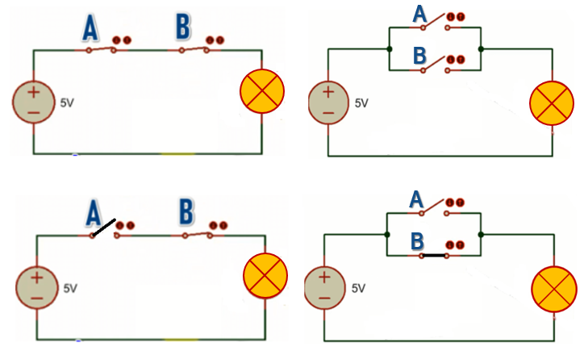
Sau khi quan sát bốn sơ đồ trên, một nhóm khác đã đưa ra kết luận như sau:
a. Cổng AND là 2 công tắc mắc nối tiếp nhau, khi cả hai công tắc cùng bật thì đèn sáng.
b. Cổng OR là 2 công tắc mắc song song nhau, khi một trong hai công tắc tắt thì đèn vẫn sáng.
c. Cổng AND là 2 công tắc mắc nối tiếp nhau, một trong hai công tác bật thì đèn sáng.
d. Cổng OR là 2 công tắc mắc song song nhau, khi cả hai công tắc cùng tắt thì đèn sẽ tắt.

CÂU HỎI BÀI 24
DẠNG 1: TRẮC NGHIỆM KHÁCH QUAN
Câu 1. Những thành phần nào của máy tính cá nhân thu nhỏ vào vi điều khiển?
A. Bộ nhớ RAM, bộ nhớ ROM, bộ xử lí trung tâm (CPU).
B. Bộ nhớ RAM, bộ nhớ ROM, bộ xử lí trung tâm (CPU), bộ điều khiển vào/ra.
C. Loa, màn hình, bàn phím, con chuột, ổ cứng, bộ giao tiếp mạng.
D. Loa, màn hình, bàn phím, con chuột, ổ cứng.
Câu 2. Những thành phần nào của máy tính cá nhân không thu nhỏ vào vi điều khiển?
A. Bộ nhớ RAM, bộ nhớ ROM, bộ xử lí trung tâm (CPU).
B. Bộ nhớ RAM, bộ nhớ ROM, bộ xử lí trung tâm (CPU), bộ điều khiển vào/ra.
C. Loa, màn hình, bàn phím, con chuột, ổ cứng, bộ giao tiếp mạng.
D. Loa, màn hình, bàn phím, con chuột, ổ cứng.
Câu 3. Một vi điều khiển thường có cấu tạo gồm bốn khối chức năng cơ bản là:
A. khối đầu vào, khối đầu ra, bộ xử lý trung tâm và bộ điều khiển.
B. khối đầu vào, khối đầu ra, bộ xử lý trung tâm và bộ giao tiếp mạng.
C. khối đầu vào, khối đầu ra, bộ xử lý trung tâm và bộ nhớ.
D. khối đầu vào, khối đầu ra, bộ điều khiển và bộ nhớ.
Câu 4. Trong các ứng dụng cửa vi điều khiển, ứng dụng nào không áp dụng trong ngành giao thông vận tải?
A. Hệ thống camera ngoài trời. B. Thiết bị phun xăng điện tử.
C. Trung tâm giám sát và điều khiển từ xa. D. Điện thoại di động.
Câu 5. Mọi thao tác tính toán và điều khiển của vi điều khiển đều được thực hiện tại khối chức năng nào?
A. Bộ nhớ. B. Bộ xử lý trung tâm.
C. Khối đầu vào. D. Khối đầu ra.
Câu 6. Bạn An muốn có một thiết bị để xử lý nhiều thông tin hơn trong cùng một thời điểm. Vậy bạn An nên dùng loại vi điều khiển nào dưới đây?
A. Vi điều khiển họ 8051. B. Vi điều khiển họ PIC.
C. Vi điều khiển 4 bit. D. Vi điều khiển 64 bit.
DẠNG 2: TRẮC NGHIỆM ĐÚNG - SAI
Trong mỗi ý a), b), c), d) ở mỗi câu, thí sinh chọn đúng hoặc sai.
Câu 1. Ngày nay, vi điều khiển được sử dụng trong hầu hết các thiết bị hiện đại, trong các lĩnh vực giao thông vận tải, y tế, sản xuất công nghiệp, nông nghiệp, thông tin liên lạc. Điều đó cho ta thấy được sức ảnh hưởng của vi điều khiển nên khi lựa chọn sử dụng vi điều khiển ta cần tìm hiểu kỹ các đặc điểm, tính năng của nó. Nhận định nào dưới đây là đúng về vi điều khiển?
a. Vi điều khiển là một mạch tích hợp không thể lập trình được.
b. Khi thiết kế mạch xử lý nhiều thông tin hơn trong cùng một thời điểm, lựa chọn vi điều khiển loại 64 bít.
c. Nên chọn loại vi điều khiển dễ dàng tìm mua, có tính năng, số chân,… phù hợp với yếu cầu đặt ra.
d. Vi điều khiển được dùng để điều khiển một LED nhấp nháy theo chu kỳ thay đồi thì đèn LED được kết nối với cổng vào của vi điều khiển.
Câu 2. Trong giờ học giáo viên giao nhiệm vụ cho 4 nhóm học sinh tìm hiểu các khối chức năng của vi điều khiển. Nhóm 1 trả lời đáp án câu a, nhóm 2 trả lời đáp án câu b, nhóm 3 trả lời đáp án câu c, nhóm 4 trả lời đáp án câu d. Kết quả đáp án nào dưới đây đúng?
a. Bộ nhớ vi điều khiển đảm nhận chức năng lưu trữ các câu lệnh, số liệu của vi điều khiển
b. CPU thực hiện tính toán và xử lý dữ liệu.
c. Đầu ra của vi điều khiển mạch báo cháy là cảm biến.
d. Đầu vào của vi điều khiển thường được nối với đèn LED.
Câu 3. Hiện nay, có rất nhiều bo mạch lập trình vi điều khiển. Một bo mạch thường có năm thành cơ bản. Trong đó, vi điều khiển là thành phần chính của bo mạch lập trình, là nơi lưu trữ và thực thi các chương trình phần mềm được nạp từ máy tính vào bo mạch. Ngoài ra, bo mạch lập trình vi điều khiển còn có bốn thành phần khác với các đặc điểm và chức năng khác nhau. Thành phần nào sau đây đúng chức năng của nó?
a. Khối nguồn bao gồm giao diện với nguồn cấp điện ngoài, cung cấp nguồn nuôi ổn định cho các khối chức năng khác trên bo mạch. b. Khối dao động phát ra chuỗi xung tuần hoàn để đồng bộ hoạt động của các khối chức năng bên trong tín hiệu vào/ra.
c. Khối truyền thông cung cấp giao diện chuyển đổi giữa các chuẩn truyền thông, giúp trao đổi dữ liệu giữa vi điều khiển với các thiết bị bên ngoài trở nên thuận lợi.
d. Khối tín hiệu vào/ra cung cấp giao diện thuận tiện để kết nối khối dao động với cảm biến.
ĐÁP ÁN
DẠNG 1
TRẮC NGHIỆM NHIỀU LỰA CHỌN
Câu 1 | Câu 2 | Câu 3 | Câu 4 | Câu 5 | Câu 6
B | C | C | D | B | D

DẠNG 2
TRẮC NGHIỆM ĐÚNG/SAI.
Câu | Lệnh hỏi | Đáp án (Đ/S)
1 | a | S
1 | b | Đ
1 | c | Đ
1 | d | S
2 | a | Đ
2 | b | Đ
2 | c | S
2 | d | S
3 | a | Đ
3 | b | S
3 | c | Đ
3 | d | S
Phần I. Câu trắc nghiệm nhiều phương án lựa chọn (6.0đ).
Câu | 1 | 2 | 3 | 4 | 5 | 6 | 7 | 8 | 9 | 10 | 11 | 12
Đáp án | A | A | A | A | A | A | A | A | A | A | A | A
Câu | 13 | 14 | 15 | 16 | 17 | 18 | 19 | 20 | 21 | 22 | 23 | 24
Đáp án | A | A | A | A | A | A | A | A | A | A | A | A
Phần II. Câu trắc nghiệm đúng sai (4.0đ).
Câu  Ý | Câu 25 | Câu 26 | Câu 27 | Câu 28
a | Đ | Đ | Đ | S
b | Đ | Đ | S | Đ
c | S | S | Đ | Đ
d | S | S | S | S
Điểm | 1.0 | 1.0 | 1.0 | 1.0
Tổng điểm | 4.0

BÀI 25
I. NHẬN BIẾT
Chọn đáp án đúng nhất
Câu 1: Trong sơ đồ mạch sau có sử dụng các loại linh kiện điện tử nào?
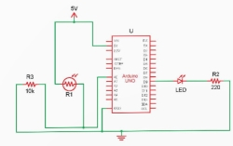
A. Điện trở, điện trở quang, đèn led và mạch vi điều khiển.
B. Điện trở quang, cuộn cảm, đèn led và IC.
C. Điện trở, cuộn cảm, đèn led và mạch vi điều khiển.
D. Điện trở, cuộn cảm, tụ điện và mạch vi điều khiển.
Câu 2: Trong mạch tự động điều chỉnh cường độ sáng của LED theo môi trường xung quanh dùng bo mạch Adruino Uno sẽ có điện áp hoạt động:
A. 3V B. 5V C. 9V D. 12V
Câu 3: Tên vi mạch điều khiển dùng trong mạch tự động điều chỉnh cường độ sáng của LED theo môi trường xung quanh:
A. IC 7805 B. 403 PowerPC CPU C. Adruino Uno D. Led 5V
Câu 4: Quy trình thiết kế, lắp ráp, kiểm tra mạch tự động điều chỉnh cường độ sáng của Led gồm mấy bước?
A. 5 B. 4 C. 3 D. 2
Câu 5: Tính năng “Tự động điều chỉnh cường độ sáng của Led” dựa vào?
A. Môi trường xung quanh B. Thời gian trong ngày
C. Mức độ sử dụng năng lượng D. Độ ẩm môi trường
II. THÔNG HIỂU
Câu 1: Dựa vào sơ đồ mạch điều khiển dưới đây hãy giải thích nguyên lí hoạt động của mạch tự động điều chỉnh cường độ sáng của LED theo môi trường xung quanh?
A. Khi bị chiếu sáng yếu, biến trở R1 tăng cao khiến cho điện áp vào cổng A0 thấp. Khi bị chiếu sáng mạnh, biến trở R1 giảm làm cho điện áp vào cổng A0 tăng lên.
B. Khi bị chiếu sáng yếu, biến trở R1 tăng cao khiến cho điện áp vào cổng A0 thấp. Khi bị chiếu sáng mạnh, biến trở R1 giảm làm cho điện áp vào cổng A0 giảm đi.
C. Khi bị chiếu sáng yếu, biến trở R1 tăng cao khiến cho điện áp vào cổng A0 tăng lên. Khi bị chiếu sáng mạnh, biến trở R1 giảm làm cho điện áp vào cổng A0 giảm đi.
D. Khi bị chiếu sáng yếu, biến trở R1 tăng cao khiến cho điện áp vào cổng A0 tăng lên. Khi bị chiếu sáng mạnh, biến trở R1 giảm làm cho điện áp vào cổng A0 tăng lên.
Câu 2: Hàm nào sau đây được sử dụng để bật LED trong mã Arduino?
A. analogWrite() B. digitalWrite() C. delay() D. setup()
Câu 3: Giá trị nào sau đây được sử dụng để đặt độ trễ 5 giây trong mã Arduino?
A. 5000 B. 500 C. 5 D. 0.5
Câu 4: Mạch Arduino bật LED 5 giây, tắt 10 giây hoạt động dựa trên nguyên tắc nào?
A. Tự động điều chỉnh độ sáng LED theo môi trường xung quanh
B. Đo điện áp từ cảm biến và điều khiển LED tương ứng
C. Sử dụng vòng lặp để bật và tắt LED theo thời gian quy định
D. Gửi tín hiệu từ máy tính đến Arduino để điều khiển LED
III. VẬN DỤNG
Câu 1: Dựa vào sơ đồ mạch điện dưới đây để điều chỉnh cường độ sáng của Led ta dùng?
A. Công tắc điều chỉnh cường độ theo các cấp B. Sử dụng cảm biến ánh sáng
C. Sử dụng các điện trở R2, R3 D. Sử dụng công tắc 03 cực
Câu 2: Chọn chân nào sau đây trong Mạch Arduino bật LED 5 giây, tắt 10 giây?
A. Chân 0 B. Chân 13 C. Chân A0 D. Chân RX
IV. CÂU HỎI ĐÚNG - SAI
Câu 1: Để điều chỉnh ánh sáng của đèn khi đèn ta dùng một mạch tự động điều chỉnh cường cường độ sáng của Led theo môi trường xung quanh (hình 1). Mạch này có đặc điểm:
Hình 1
A. Là mạch vi điều khiển (Đ)
B. Sử công tắc điều chỉnh cường độ theo các cấp (S)
C. Sử dụng nguồn 01 chiều 5V (Đ
D. Tự động điều chỉnh cường cường độ sáng của Led theo môi trường xung quanh (Đ)
Câu 2: Trong giờ thực hành mạch tự động điều chỉnh cường độ sáng của LED theo môi trường xung quanh dùng bo mạch Adruino Uno theo sơ đồ mạch sau, học sinh cần xác định rõ vai trò của các linh kiện điện tử trong bản mạch thiết kế.
A. R1 là điện trở quang. (Đ)
B. Đèn Led điều chỉnh thông số dòng điện cho điện trở R2 - 22Ω (S)
C. Điện trở quang R1 điều khiển điện áp vào cổng AO của vi điều khiển (Đ)
D. Adruino Uno mạch vi điều khiển điều khiển độ sáng đèn led có thể dùng cho mạch tự động báo cháy. (Đ)

